Министерство цифрового развития, связи и массовых коммуникаций

Ордена Трудового Красного Знамени

федеральное государственное бюджетное образовательное

учреждение высшего образования

«Московский технический университет связи и информатики»

Кафедра «Информатика»

Курсовая работа

по дисциплине

«Алгоритмизация и программирование»

Тема: “Основы современных операционных систем”

Выполнил:

студент гр. БЭИ2102

Ахтямов Б.Р.

Проверил:

Научный руководитель:

Старший преподаватель

кафедры “Информатика”

Юсков И. О.

Москва 2022

Оглавление

Введение 3

Техническое задание 5

Глава 1 10

1.1 Понятие операционной системы и история её создания 10

1.2 Классификация компьютерных систем 18

1.3 Архитектура компьютеров и структура памяти 24

Глава 2. Практическая часть 33

2.1. Разработка электронного конспекта 33

2.2. Разработка тестовой программы 34

2.3. Дополнительные возможности программы 43

Заключение 52

Список используемых источников 53

Приложение А 54

Приложение Б 58

# Введение

**Актуальность темы.** Количество умных устройств, интернет вещей и их разнообразие растет с каждым годом стремительными темпами, на каждое такое устройство требуется операционная система. Для каждого такого устройства требуется разрабатывать уникальный код и личную архитектуру, поэтому в наше время проблема знания основ современных операционных систем приобрела актуальность.

Увеличению количества умных устройств и интернет вещей содействует желание человека упростить свою жизнь и делегировать рутинную работу так называемым роботам. С каждым годом сложность в их разработке и легкость в использовании растёт. Умные устройства и интернет вещи собираются вместе в умный дом. Умный дом – это система домашних устройств, способных выполнять действия и решать определённые повседневные задачи без участия человека. В объединении этих устройств в единую систему имеется ряд проблем, связанных с различием каждого устройства, и для их объединения требуется создать отдельную операционную сеть-облако, которая в лучшем случае будет управляться через телефон со специального приложения, поэтому знания операционных систем актуальны на сегодняшний день.

Кроме умных домов операционные системы очень популярны в ноутбуках и компьютерах, ведь пользоваться одним лишь bios очень неудобно. Основных ОС не так уж и много, всего три: Windows, MacOS и Linux. При выборе OS часто обращают внимание на скорость работы и оптимизацию кода, для решения данных проблем требуется большое количество людей, со знанием операционных систем, поэтому умение разрабатывать операционные системы актуально.

Каждый клиент пользуется тем, что удобнее лично ему и для увеличения количества клиентов требуется не только оптимизировать систему так, чтобы даже на низкокачественных комплектующих она работала быстро, но и выделяться на рынке, иметь свою уникальность, для Windows – это удобство, для Linux – надежность и доступность вносить изменения в систему, а для MacOS – это скорость и анимации. Способность придумывать новые функции также бывает необходима при создании операционной системы.

**Объектом исследования,** проведенного в рамках данной курсовой работы, являются основы современных операционных систем.

**Предметом исследования** являются принципы архитектуры и функционирования современных операционных систем.

**Цели работы и задачи исследования.** Цель работы – изучение принципов архитектур современных операционных систем и знакомство с их функционированием.

Поставленная цель определила следующие основные задачи исследования:

1. Изучение материала по современным операционным системам;
2. Исследование качества операционных систем на сегодняшний день;
3. Определение методов совершенствования современных операционных систем;
4. Разработка программы в виде электронного пособия для проверки знаний по теме «современные операционные системы».

**Методы исследования.** Для решения поставленных задач были использованы теоретические методы исследования. Теоретическую основу исследования составили труды В. О. Сафонова “Основы современных операционных систем”.

# Техническое задание

1. **Введение**

Областью применения разрабатываемого программного продукта является углубленное изучение, а также контроль качества усвоения студентами основных определений, принципов и особенностей, используемых в операционных системах.

**2. Основание для разработки**

* + лист утверждения тем курсовых работ, подписанный научным руководителем: доцентом кафедры «Информатика» Московского технического университета связи и информатики Гуриковым С.Р. от 02.09.2022;
  + наименование разработки - “Современные операционные системы”;

**3. Назначение разработки**

Разрабатываемый программный продукт предназначен для изучения и, в последующем, контроля качества усвоения студентами основных определений, принципов и методов, используемых в операционных системах.

**4.Требования к программе или программному изделию**

* 1. **Требования к функциональным характеристикам**
* Разработано электронное пособие;
* Выведена теоретическая часть с помощью html-файла и элемента управления webBrowser;
* Разработана тестовая программа;
* Результаты ответа на каждый вопрос записаны в DGV;
* Отсортированные результаты записаны в другой DGV;
* Разработана возможность записи отсортированных результатов теста в текстовый редактор Блокнот;
* Создана диаграмма, отображающая результаты теста;
* Создана анимационная заставка проекта;
* Создано музыкальное сопровождение;
* Создано звуковое воспроизведение оценки;
* Создана возможность авторизации пользователя;
* Создана возможность регистрации пользователей;
* Создана возможность восстановления пароля;
* Для вопросов 1,5,7,9,10,13-18 код был оформлен в виде метода.

Программная разработка должна быть написана в четком соответствии с материалами занятий по дисциплине «Алгоритмизация и программирование». Структуру программного кода тестовых вопросов изменять нельзя, она должна соответствовать материалам занятий.

Студенту, за счет часов самостоятельной работы, разрешается заниматься дополнительным поиском информации с целью расширения возможностей своей программной разработки, с последующим описанием их в пояснительной записке.

**4.2.** **Требования к надежности**

Разрабатываемое программное обеспечение должно быть спроектировано таким образом, чтобы обеспечить защиту и надежную работу при наличии ошибок во входных данных и/или от некорректных действий пользователя - предполагается, что программный продукт должен быть спроектирован таким образом, чтобы внутренняя или внешняя (некритическая для системы) ошибка не приводила к аварийной остановке.

**4.3** **Условия эксплуатации**

Климатические условия эксплуатации, при которых должны обеспечиваться заданные характеристики, должны удовлетворять требованиям, предъявляемым к техническим средствам в части условий их эксплуатации.

Программа будет работать в температурном режиме от + 5 до + 35 °C при относительной влажности 90 % и атмосферном давлении 462 мм.рт.ст., поскольку такие условия приблизительно соответствуют условиям эксплуатации современных компьютеров непромышленного исполнения.

**4.4. Требования к составу и параметрам технических средств**

Для корректной работы программного продукта вычислительная система должна обладать следующими характеристиками:

* процессор с тактовой частотой не ниже 2 ГГц;
* оперативная память объемом не менее 6 ГБ;
* периферийные устройства: клавиатура, мышь;
* монитор с разрешающей способностью не ниже HD (1280 на 720 пикселей) .
* жесткий диск объемом не менее 70 ГБ;
* желательно наличие принтера для печати отчета итогов работы программы.

Для корректной работы вычислительной среды необходимо наличие системного программного обеспечения, основным элементом которого является операционная система. В связи с тем, что Microsoft является лидером в сегменте продаж операционных систем, то целесообразнее использовать операционную систему семейства Windows не ниже Windows 8.

**4.5. Требования к информационной и программной совместимости**

Требования к информационным структурам (файлов) на входе и выходе не предъявляются.

Исходные коды программы должны быть реализованы на языке Visual С#. В качестве интегрированной среды разработки программы должна быть использована среда MS Visual Studio.

Системные программные средства, используемые программой, должны быть представлены лицензионной локализованной версией операционной системы.

**4.6. Требования к маркировке и упаковке**

Программа поставляется в виде программного изделия – внешнем флеш- носителе.

Программное изделие должно иметь маркировку с обозначением товарного знака компании-разработчика, типа (наименования), номера версии, порядкового номера, даты изготовления и номера сертификата соответствия Госстандарта России (если таковой имеется). Маркировка должна быть нанесена на программное изделие в виде наклейки, выполненной полиграфическим способом с учетом требований ГОСТ 9181-74.

Упаковка флеш-носителя - пакет для хранения.

Упаковка программного изделия должна проводиться в закрытых вентилируемых помещениях при температуре от плюс 15 до плюс 40 °С и относительной влажности не более 80 % при отсутствии агрессивных примесей в окружающей среде.

Подготовленные к упаковке программные изделия укладывают в тару, представляющую собой коробки из картона. Для заполнения свободного пространства в упаковочную тару укладываются прокладки из гофрированного картона или пенопласта. На верхний слой прокладочного материала укладывается товаросопроводительная документация - упаковочный лист и ведомость упаковки.

**4.7.** **Требования к транспортированию и хранению**

* + транспортировка разрабатываемого программного продукта должна осуществляться студентом в назначенный срок по указанию преподавателя, принимающего результаты курсовой работы;
  + ответственным за хранение программного продукта является студент;
  + результаты выполненной работы хранятся на кафедре «Информатика» в течение года.

**5.Требования к программной документации**

Предварительный перечень программной документации:

* + пояснительная записка к курсовой работе, оформленная в соответствии с ГОСТ 7.32-2001;

**6.Технико-экономические показатели**

В данной работе не рассчитываются.

**7. Стадии и этапы разработки**

Стадии и этапы разработки определены в план-графике выполнения курсовой работы.

**8.Порядок контроля и приемки**

* контроль и приемка программного продукта осуществляется в течение семестра поэтапно в соответствии с план-графиком;
* КР в окончательном виде предоставляется на проверку преподавателям за неделю до ее защиты;
* курсовая работа подлежит защите, в ходе которой студент представляет свою разработку и выполняет практические задания с целью демонстрации практических навыков на компьютере. На защите КР преподавателями не осуществляется проверка программной разработки и пояснительной записки;
* в случае регулярного и качественного выполнения план-графика сдачи этапов КР, студент может быть освобожден от защиты КР;
* в случае отсутствия в пояснительной записке глав или подпунктов, которые были оговорены в техническом задании, студенту на защите КР выставляется оценка «неудовлетворительно»;
* в случае невыполнения план-графика в течение семестра, студенту будут выданы дополнительные задания;
* в случае обнаружения заимствования чужих курсовых работ, студенту выставляется оценка «неудовлетворительно»;
* оценку программного продукта производят преподаватели, осуществляющие проверку курсовых работ.

# Глава 1

### 1.1 Понятие операционной системы и история её создания

Операционная система (ОС, в англоязычном варианте - operating system) – это базовое системное программное обеспечение, управляющее работой компьютера и являющееся посредником (интерфейсом) между аппаратурой, прикладным программным обеспечением (applicationsoftware) и пользователем компьютера (user). Фактически операционная система с точки зрения пользователя – это как бы продолжение аппаратуры, надстройка над ней, обеспечивающая более удобное, надежное и безопасное использование компьютеров и компьютерных сетей.

Основные цели работы операционной системы, следующие:

1. Обеспечение удобства, эффективности, надежности, безопасности выполнения пользовательских программ. Для пользователя самое главное – чтобы его программа работала, вела себя предсказуемо, выдавала необходимые ему правильные результаты, не давала сбоев, не подвергалась внешним атакам. Вычислительную среду для такого выполнения программ и обеспечивает операционная система.

2. Обеспечение удобства, эффективности, надежности, безопасности использования компьютера. Операционная система обеспечивает максимальную полезность и эффективность использования компьютера и его ресурсов, обрабатывает прерывания, защищает компьютер от сбоев, отказов и хакерских атак.

3. Обеспечение удобства, эффективности, надежности, безопасности использования сетевых, дисковых и других внешних устройств, подключенных к Компьютеру. Особая функция операционной системы, без которой невозможно использовать компьютер – это, работа с внешними устройствами. Например, ОС обрабатывает любое обращение к жесткому диску, обеспечивая работу соответствующего драйвера (низкоуровневой программы для обмена информацией с диском) и Контроллера (специализированного процессора, выполняющего команды ввода-вывода с диском). Любая "флэшка", вставленная в USB-слот компьютера, распознается операционной системой, получает свое логическое имя (в системе Windows - в виде буквы, например, G) и становится частью файловой системы компьютера на все время, пока она не будет извлечена (демонтирована).

4. Подчеркнем особую важность среди функций современных ОС обеспечения безопасности, надежности и защиты данных. Следует учитывать, что компьютер и операционная система работают в сетевом окружении, в котором постоянно возможны и фактически происходят атаки хакеров и их программ, ставящие своей целью нарушение работы компьютера, взлом" конфиденциальных данных пользователя, хранящихся на нем, похищение логинов, паролей, использование компьютера как "робота" для рассылки реклам или вирусов и др. В связи с этим в 2002 г. фирма Microsoft объявила инициативу по надежным и безопасным вычислениям, целью которой является повышение надежности и безопасности всего программного обеспечения, прежде всего - операционных систем. В данном курсе мы будем подробно останавливаться на том, какие действия по обеспечению надежности, безопасности и защите данных предпринимают современные ОС.

Чтобы лучше понять место и роль операционной системы в процессе вычислений, рассмотрим компьютерную систему в целом. Она состоит из следующих компонентов:

1. Аппаратура (hardware) компьютера, основные части которой - центральный процессор (Central Processor Unit - CPU), выполняющий команды (инструкции) компьютера; память (memory), хранящая данные и программы, и устройства ввода - вывода, или внешние устройства (input-output devices, I/O devices), обеспечивающие ввод информации в компьютер и вывод результатов работы программ в форме, воспринимаемой пользователем-человеком или другими программами. Часто на программистском слэнге аппаратуру называют "железом".

2. Операционная система (оperating system) - основной предмет нашего курса; системное программное обеспечение, управляющее использованием аппаратуры компьютера различными программами и пользователями.

3. Прикладное программное обеспечение (applications software) - программы, предназначенные для решения различных классов задач. К ним относятся, в частности, компиляторы, обеспечивающие трансляцию программ с языков программирования, например, С++, в машинный к од (команды); системы управления базами данных (СУБД); графические библиотеки, игровые программы, офисные программы. Прикладное программное обеспечение образует следующий, более высокий уровень, по сравнению с операционной системой, и позволяет решать на компьютере различные прикладные и повседневные задачи.

4. Пользователи (users) - люди и другие компьютеры. Отнесение пользователя-человека к компонентам компьютерной системы - вовсе не шутка, а реальность: любой пользователь фактически становится частью вычислительной системы в процессе своей работы на компьютере, так как должен подчиняться определенным строгим правилам, нарушение которых приведет к ошибкам или невозможности использования компьютера, и выполнять большой объем типовых рутинных действий - почти как сам компьютер. Одна из важных функций ОС как раз и состоит в том, чтобы избавить пользователя от большей части такой рутинной работы (например, резервного копирования файлов) и позволить ему сосредоточиться на работе творческой. Другие компьютеры в сети также могут играть роль пользователей (клиентов) по отношению к данному компьютеру, выступающему в роли сервера, используемого, например, для хранения файлов или выполнения больших программ. Девизом фирмы Sun Microsystems еще в 1982 г., при ee создании, стал афоризм "The network is the computer" (Сеть — это компьютер). Эту истину следует помнить всем пользователям компьютеров и их операционных систем и шире использовать возможности компьютерных сетей, распределяя различные функции между ее различными компьютерами (или хостами - hosts, как на компьютерном слэнге принято называть компьютеры в сети). Изолированный от сети компьютер ныне – это, "каменный век". Отсюда - неразрывная связь операционных систем и сетей. Общая характеристика функционирования компьютерной системы изображена на рисунке 1.

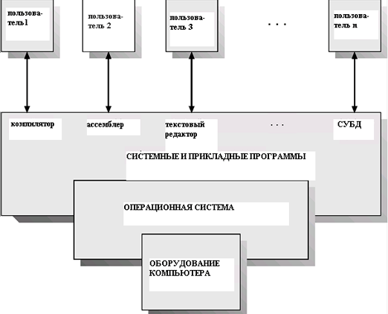

Рисунок 1 – картина функционирование компьютера

Рассмотрим важность знания операционных систем. По мнению Дэвида Проберта, менеджера по разработке ОС Windows, знание операционных систем является основой успешной карьеры в сфере программирования. Предмет ОС сочетает в себе как математические методы, так и методы проектирования современного программного обеспечения, которые используются и во многих других современных областях - при разработке игр, клиент-серверных приложений, бизнес-приложений, Web-технологий и программных инструментов. Знание ОС способствует становлению зрелого мышления программиста и хорошему знанию сетевых технологий и протоколов, виртуальных машин, методов современного программирования. С этим компетентным мнением нельзя не согласиться.

Обратимся к истории. В ранних mainframe-компьютерах (1940-1950 гг.), первым из которых был компьютер ENIAC (1947 г., США), операционные системы отсутствовали. Обращение к памяти в этих компьютерах осуществлялось по реальным (физическим) адресам, а обращение к внешним устройствам (например, к устройству ввода с перфокарт или накопителю на магнитной ленте) осуществлялось специальными командами, также по физическим адресам. Подобные компьютеры были весьма громоздкими, каждый из них занимал большой зал, в котором пользователи по очереди работали на компьютере, используя столь неудобный интерфейс, как инженерный пульт. Каждый пользователь перед уходом "с машины" (как тогда говорили) останавливал и "обнулял" ее нажатием кнопок на пульте и уступал место следующему пользователю, который вводил свою программу и данные с перфокарт или перфоленты, набирал ее начальный адрес тумблерами на пульте и запускал ее с помощью специальной кнопки. При любом сбое или ошибке в программе, в ситуации приходилось разбираться, изучая комбинации лампочек на пульте, воспроизводящие в двоичном виде содержимое регистров.

Разумеется, подобный способ взаимодействия с компьютером был очень неудобен. Требовалась хотя бы минимальная автоматизация. Для этого в 1950-х - 1960-х гг. - были созданы диспетчеры - предшественники OС, системные программы, управлявшие прохождением пакета задач, вводимых с перфокарт. Например, такой диспетчер (названный ДМ-222) использовался на ЭВМ М-222 в середине 1970-х гг., на котором студенты мат-меха, в том числе и автор курса, пропускали свои студенческие задания. Выглядело это следующим образом. Студент писал свою программу на специальных бланках и сдавал в перфорацию, затем получал перфокарты и отдавал колоду перфокарт с программой оператору машинного зала. Через несколько часов он мог рассчитывать получить результаты своей программы - колоду перфокарт обратно и распечатку результатов. В машинном зале оператор вводил очередное задание с перфокарт. Программа - диспетчер копировала образ введенной колоды перфокарт с заданием на ленту ввода, на которой хранились все образы заданий в хронологическом порядке их ввода, независимо от требуемых для них ресурсов - времени и объема памяти. Диспетчер осуществлял запуск заданий по очереди, по принципу FIFO (First-In-First-Out) - в порядке поступления. Выбирая из очереди некоторое задание, диспетчер размещал его в памяти и запускал. По окончании задания (или при его прерывании вследствие ошибки) на печатающее устройство выдавалась распечатка результатов. Затем управление передавалось следующему заданию. Такой режим доступа к компьютеру был, конечно, гораздо удобнее, чем работа с пульта. Недостатки его в том, что, во-первых, программы пропускались по очереди (отсутствовала одновременная обработка нескольких заданий), во-вторых, ресурсы, требуемые для выполнения задания, никак не учитывались, и программа, требующая для выполнения всего 1 мин., должна была ожидать завершения большой задачи, требовавшей для выполнения, например, пяти часов, - только потому, что последняя была раньше введена в систему.

B 1960-х - 1970-х гг. были разработаны классические операционные системы, которые все более и более усложнялись. Все более сложными становились их системы файлов и другие компоненты ОС. Наиболее известные из операционных систем этого периода: среди зарубежных – MULTICS, IBM/360, среди отечественных – ОС ДИСПАК для ЭВМ БЭСМ-6. Для классических операционных систем были характерны следующие основные возможности:

1. Мультипрограммирование - одновременная обработка нескольких заданий;

2. Пакетная обработка – обработка пакета заданий, введенных с перфокарт или с терминалов, с учетом их приоритетов и требуемых ресурсов;

3. Разделение времени – параллельная работа нескольких пользователей с терминалов, управляющих прохождением своих заданий, выполнявших их ввод в текстовых редакторах, компиляцию, выполнение и отладку;

4. Управление процессами – параллельное выполнение пользовательских процессов;

В начале 1980-х годов появились персональные компьютеры. Операционные системы для них фактически повторили в своем развитии операционные системы для компьютеров общего назначения: в них были использованы аналогичные идеи и методы. Однако первые персональные компьютеры были менее мощными, чем mainframes, как по объему памяти, так и по быстродействию и разрядности микропроцессора. Первый распространенный микропроцессор фирмы Intel был 8-разрядным, и для него была разработана также 8-разрядная операционная система СР/М. В 1975 г. была создана фирма Microsoft, и еe первой разработкой была 16-разрядная операционная система MS DOS для персональных компьютеров с процессорами Intel 8086 (или, коротко, x86). В командном языке MS-DOS чувствуется явное влияние UNIX, однако MSDOS предоставляет гораздо меньшие возможности командного языка.

В настоящее время мы являемся свидетелями небывалого расцвета операционных систем, поэтому для их изучения сейчас для студентов открываются огромные возможности: выпускаются новые ОС для настольных компьютеров, кластеров компьютеров и параллельных вычислений, мобильных устройств, облачных вычислений. Бесспорным лидером в данной области является корпорация Microsoft, выпустившая менее чем за 10 недавних лет целую серию OС семейства Windows: Windows XP, Windows 2003, Windows Vista (2007), Windows 2008, Windows 2008 High-Performance Computing (HPC), Windows 7. Развиваются также диалекты OС Linux (Red Hat, Fedora, Mandrake, Ubuntu, SuSE и др.- сотни диалектов). Linux операционная система типа UNIX, ядро которой свободно распространяется с исходными кодами.

Фирма Sun (в 2010 г. вошедшая в состав фирмы Oracle) разрабатывает и выпускает OC Solaris - одну из наиболее современных ОС типа UNIX с развитой поддержкой параллельного программирования, новыми видами файловых систем, отличающуюся своей повышенной надежностью. Это лишь некоторые ОС, которым в данном курсе будет уделено значительное внимание. Существует также много других операционных систем. В США и Канаде, как известно, весьма популярны компьютеры семейства Macintosh фирмы Apple (коротко - Мас) со своей операционной системой МаcOS, являющейся законодателем мод в области графических пользовательских интерфейсов (GUI) и обмена мультимедийной информацией (например, речевого ввода). Назовем также ОС фирмы IBM для суперкомпьютеров и компьютеров общего назначения (mainframes). Особенно важно для успешного изучения операционных систем то, что в настоящее время многие из них (или их крупные части, например, ядро) доступны с открытым исходным кодом.

Корпорация Microsoft положила начало этому движению в 2003 г., когда была объявлена академическая программа Windows Em bedded Shared Source - был открыт исходный код Windows для встроенных систем. А в 2006 г. произошло и вовсе невероятное доселе в программистском мире событие - Microsoft открыла "святую святых", исходный код ядра OC Windows семейства NT (NT/2000/XP/2003/2008/7) и предоставила в распоряжение университетов и академических организаций Windows Research Kernel (WRK) - самодокументированный исходный код "исследовательского" ядра Windows. Теперь каждый студент, преподаватель и исследователь имеют возможность изучать систему Windows "изнутри" и даже развивать ее, но только для целей обучения и исследований, а не для коммерции.

Фирма Sun (современное название - Оracle) положила начало аналогичной инициативе для OС Solaris - несколько лет назад был начат проект OpenSolaris. Результаты этого академического проекта используются при выпуске новых версий коммерческой ОС Solaris. По традиции, еще с начала 1990-х гг., ядро ОС Linux также распространяется свободно, с исходными кодами, что вызвало целую волну работ по созданию новых диалектов Linux, а также по разработке новых ОС для мобильных устройств на базе ядра Linux (например, ОC Google Android).

Также интенсивно развиваются ОС для мобильных устройств. Еще несколько лет назад наиболее используемыми ОС в этой области были ОС семейства Symbian. Однако сейчас ОС Microsoft Windows Mobile и Google Android активно теснят Symbian с рынка. ОС для облачных вычислений - принципиально новый вид ОС, отражающий современную тенденцию к организации вычислений как облачных (cloud computing). Облако — это метафора Интернета. При облачных вычислениях пользователь со своего компьютера получает платный доступ через Интернет к Web-сервисам, работающим на компьютерах мощных центров обработки данных (например, на серверах Microsoft). При этом не только используемое программное обеспечение (в виде набора Web-сервисов), но и сами обрабатываемые данные пользователя хранятся на серверах "облачного" центра обработки данных. На своем компьютере пользователь имеет лишь простой, удобный и не требующий больших ресурсов "облачный" Web-интерфейс. Наиболее распространенной ОС для облачных вычислений является в настоящее время Microsoft Windows Azure.

Вот лишь очень краткий обзор развития операционных систем в наши дни. По мнению автора, крупные фирмы открывают исходные коды своих операционных систем, привлекая молодых талантливых специалистов интересными проектами ОС c открытым исходным кодом, так как им необходимы молодые программисты и новые интересные идеи, которые позволят сделать ОС еще более мощными, масштабируемыми, удобными, эффективными, надежными и безопасными.

### 1.2 Классификация компьютерных систем

Для того, чтобы представить себе разнообразие и масштабируемость операционных систем, рассмотрим прежде всего классификацию современных компьютерных систем, для которых разрабатываются и используются ОС - от суперкомпьютеров до мобильных устройств, - и суммируем требования к ОС для этих классов компьютеров. Cуперкомпьютеры (super-computers) - мощные многопрoцессорные компьютеры, наиболее современные из которых имеют производительность до нескольких petaflops (1015 вещественных операций в секунду; аббревиатура flops расшифр овывается как floating-point operations per second). Пример - суперкомпьютер "Ломоносов", установленный в МГУ. Суперкомпьютеры используются для вычислений, требующих больших вычислительных мощностей, сверхвысокой производительности и большого объема памяти. В реальной практике это прежде всего задачи моделирования - например, моделирования климата в регионе и прогнозирования на основе построенной модели погоды в данном регионе на ближайшие дни. Особенностью суперкомпьютеров является их параллельная архитектура как правило, все они являются многопроцессорными. Соответственно, ОС для суперкомпьютеров должны поддерживать распараллеливание решения задач и синхронизацию параллельных процессов, одновременно решающих подзадачи некоторой программы.

Многоцелевые компьютеры, или компьютеры общего назначения (mainframes) - традиционное историческое название для компьютеров, распространенных в 1950-х - 1970-х гг., еще до эпохи всеобщего распространения персональных компьютеров. Именно для mainframe-компьютеров создавались первые ОС. Типичные примеры таких компьютеров: IBM 360/370; из отечественных - М-220, БЭСМ-6. На таких компьютерах решались все необходимые задачи - от расчета зарплаты сотрудников в организации до расчета траекторий космических ракет. Подобный компьютер выглядел достаточно неуклюже и громоздко и мог занимать целый большой зал.

Вспомните, например, огромный компьютер HAL на космическом корабле в фантастическом фильме 1960-х гг. Стэнли Кубрика "Космическая одиссея 2001 г." Но никакие фантасты не смогли предвидеть прогресса компьютерной техники XXI века - прежде всего, того, что мощный компьютер будет не занимать целую комнату, а помещаться в небольшом яшике. Параметры ранних mainframe-компьютеров были весьма скромными: быстродействие - несколько тысяч операций в секунду, оперативная память - несколько тысяч ячеек (слов). Недостаточно удобным был пользовательский интерфейс (интерактивное взаимодействие c компьютерами было реализовано гораздо позже, в 1960-х гг.). Тем не менее, на таких компьютерах решались весьма серьезные задачи C появлением оборонного и космического назначения.

Кластеры компьютеров (computer clusters) - группы компьютеров, физически расположенные рядом и соединенные друг с другом высокоскоростными шинами и линиями связи. Кластеры компьютеров используются для высокопроизводительных параллельных вычислений. Наиболее известны в мире компьютерные кластеры, расположенные в исследовательском центре CERN (Швейцария) - том самом, где находится большой адронный коллайдер. Как правило, компьютерные кластеры располагаются в исследовательских институтах и в университетах. Операционная система для кластеров должна, помимо общих возможностей, предоставлять средства для конфигурирования кластера, управления компьютерами (процессорами), входящими в него, распараллеливания решения задач между компьютерами кластера и мониторинга кластерной компьютерной системы. Примерами таких ОС являются ОС фирмы Microsoft - Windows 2003 for clusters; Windows 2008 High-Performance Computing (HPC).

Настольные компьютеры — это наиболее распространенные в настоящее время компьютеры, которыми пользуются дома или на работе все люди, от школьников и студентов до домашних хозяек. Такой компьютер размещается на рабочем столе и состоит из монитора, системного блока, клавиатуры и мыши.

Портативные компьютеры (laptops, notebooks - дословно "компьютеры, помещающиеся на коленях"; "компьютеры- тетрадки") — это миниатюрные компьютеры, по своим параметрам не уступающие настольным, но по своим размерам свободно помещающиеся в небольшую сумку или рюкзак или, например, на коленях пользователя, летящего в самолете в командировку и не желающего терять времени даром. Ноутбуки стоят обычно в несколько раз дороже, чем настольные компьютеры с аналогичными характеристиками. На ноутбуках используются те же операционные системы, что и для настольных компьютеров (например, Windows или MacOS). Характерными чертами портативных компьютеров являются всевозможные встроенные порты и адаптеры для беспроводной связи: Wi-Fi (официально IEEE 802.11) - вид радиосвязи, позволяющая работать в беспроводной сети C производительностью 10-100 мегабит в секунду (используется обычно на конференциях, в гостиницах, на вокзалах, аэропортах - т.е. в зоне радиусом в несколько сотен метров от источника приема-передачи); Bluetooth - также радиосвязь на более коротких расстояниях (10 - 100 м для Bluetooth 3.0), используемая для взаимодействия компьютера с мобильным телефоном, наушниками, плейером и др. Внешние устройства (дополнительные жесткие диски, принтеры, иногда даже DVDROM) подключаются к ноутбуку через порты USB. Еще лет 10 назад на ноутбуках активно использовались инфракрасные порты, которые называются IrDA, но, однако они неудобны, так как требуют присутствия "ответного" IrDA — порта другого устройства на расстоянии 20-30 см от порта ноутбука, при отсутствии между ними препятствий. Другая характерная черта ноутбуков — это наличие кард-ридеров — портов для чтения всевозможных карт памяти, используемых в мобильных телефонах или цифровых фотокамерах; обеспечивается также интерфейс FireWire (IEEE 1394) для подключения цифровой видеокамеры; таким образом, ноутбуки хорошо приспособлены ноутбуки хорошо приспособлены для ввода, обработки и воспроизведения обработки мультимедийной информации. Ныне портативный компьютер имеется почти у каждого студента, что они и используют для подготовки к ответу на экзамене, либо для решения задач практикума, иногда прямо в университетском буфете. Один из критических параметров ноутбука – время работы его батарей без подзарядки; очень хорошо, если это время составляет порядка 10 часов, что встречается достаточно редко. Популярная разновидность ноутбука ныне – это нетбук, предназначенный для работы в сети, отличается своими маленькими габаритами, обычно менее мощный и поэтому дешевле.

Карманные портативные компьютеры и органайзеры— это "игрушки для взрослых" в виде миниатюрного компьютера, помещающегося на ладони или в кармане, но по своему быстродействию иногда не уступающего ноутбуку. При всей привлекательности, серьезные недостатки КПК, с точки зрения автора — это неудобство ввода информации (приходится пользоваться палочкой- стилусом, - ведь не носить же с собой еще и громоздкую клавиатуру, - либо микроскопической выдвижной клавиатурой, на которой фактически тем же стилусом только и можно работать), а также неудобство чтения информации на маленьком экране. Однако молодежь приглашается к этой увлекательной интересной игре - через все в жизни нужно пройти. Современные КПК имеют фактически те же порты и адаптеры, что и ноутбуки - Wi-Fi, Blu etooth, IrDA, USB. Операционные системы для КПК аналогичны ОС для ноутбуков, но все же учитывают более жесткие ограничения КПК по объему оперативной памяти. В настоящее время для КПК широко используется OС Windows Mobile - аналог Windows для мобильных устройств. Разумеется, для КПК имеется аппаратура и программное обеспечение для подключения к ноутбуку или настольному компьютеру с целью синхронизации данных, что обеспечивает дополнительную надежность.

Мобильные устройства (mobile intelligent devices мобильные телефоны, коммуникаторы) — это устройства, которыми каждый из нас пользуется постоянно для голосовой связи, реже - для записи или обработки какой-либо информации или для выхода в Интернет. С точки зрения автора, наиболее важные параметры мобильного устройства — это по-прежнему качество голосовой связи и время автономной работы батареи. Однако все большее значение приобретают встроенные в них цифровые фото- и видеокамеры. Операционные системы для мобильных устройств отличаются большей компактностью, ввиду более жестких ограничений по памяти. Эпоха доминирования на рынке мобильных телефонов операционных систем типа Symbian, видимо, заканчивается, и они уступают место более современным и обеспечивающим лучший пользовательский интерфейс OC Google Android и Microsoft Windows Mobile. Для мобильных устройств, как и для КПК, весьма важная характеристика ОС — это ее надежность, в частности, сохранность данных после переполнения памяти, возникающего, например, в результате приема большого числа SMS-сообщений, интенсивной фото- или видеосъемки. K сожалению, OC Symbian, по опыту автора, ведет себя в этом отношении недостаточно надежно: при приеме "лишнего" SMS - сообщения, не помещающегося в память телефона, он блокируется с жалобным сообщением "Memory full", после чего приходится вручную отключать и включать телефон и таким образом перезагружать С (к сожалению, SMS-ка, переполнившая чашу терпения ОС, при этом пропадает). С этой точки зрения, ОС для мобильных устройств нуждаются в дальнейшем совершенствовании. Что касается прочего программного обеспечения для мобильных телефонов (игр, утилит, прикладных программ и др.), то при их разработке доминирует Java-технология - одна из постоянных областей научных интересов автора. Изучить основы Java Вы можете, например, по книге автора "Введение в Java-технологию" или по его Интернет-курсу, опубликованному на русском сайте Sun / Oracle. B мобильных телефонах используется платформа JME - Java Micro Edition, и любой мобильный телефон, выпускаемый вот уже более 10 лет, поддерживает Java. Программы на Java для мобильных телефонов называются мидлетами.

Носимые компьютеры для повседневной жизни достаточно экзотические устройства, однако для специальных применений (например, встроенные в скафандр космонавта или в кардиостимулятор) они жизненно важны. Разумеется, их память и быстродействие значительно меньше, чем у настольных компьютеров, но критическим фактором является их сверхвысокая надежность, а для их операционных систем и прочего программного обеспечения - минимальное возможное время ответа интервал, в течение которого система обрабатывает информацию от датчиков, от пользователя или из сети, превышение которого грозит катастрофическими последствиями. С этой точки зрения, ОС для носимых компьютеров можно отнести к системам реального времени.

Распределенные системы — это системы, состоящие из нескольких компьютеров, объединенных в проводную или беспроводную сеть. Фактически, таковы ныне все компьютерные системы. Все операционные системы должны, таким образом, поддерживать распределенный режим работы, средства сетевого взаимодействие, высокоскоростную надежную передачу информации через сеть.

Системы реального времени — вычислительные системы, предназначенные для управления различными техническими, военными и другими объектами в режиме реального времени. Характеризуются основным требованием к аппаратуре и программному обеспечению, в том числе к операционной системе: недопустимость превышения времени ответа системы, т.е. ожидаемого времени выполнения типичной операции системы. Для ОС требования реального времени накладывают весьма жесткие ограничения - например, в основном цикле работы системы недопустимы прерывания (так как они приводят к недопустимым временным затратам на их обработку). Системы реального времени - особая весьма серьезная и специфическая область.

Приведенный обзор дает некоторое представление разнообразии компьютерных систем в наше время. Для каждой из них должна быть разработана адекватная операционная система.

### Архитектура компьютеров и структура памяти

Компьютерные системы отличаются между собой не только по своим параметрам и своему назначению, но и по своим внутренним архитектурным принципам. Наиболее известны следующие подходы к архитектуре компьютерных систем:

CISC (Complicated Instruction Set Computers компьютеры с усложненной системой команд) - исторически первый подход к компьютерной архитектуре, суть которого в том, что в систему команд компьютера включаются сложные по семантике операции, реализующие типовые действия, часто используемые при программировании и при реализации языков - например, вызов рекурсивных процедур и автоматическое обновление дисплей-регистров, групповые операции пересылки строк и массивов и др. Типичными представителями CISC - компьютеров были: из зарубежных компьютерных систем- машины серии IBM 360/370, из отечественных - многопроцессорные вычислительные комплексы (МВK) "Эльбрус". В IBM 360, например, была pеализована команда MVC (move characters), которая выполняла пересылку массива символов (строки) из одной области памяти в другую, причем адреса источника, получателя и длина пересылаемой строки задавались в регистрах. В "Эльбрус" был аппаратно реализован в общем виде вход в процедуру с передачей через стек параметров, обновлением дисплей-регистров, указывающих на доступные процедуре области локальных данных. Другой пример – в "Эльбрус" команда считывания в стек значения по заданному адресу осуществляла автоматический проход "косвенной цепочки" заранее не известной длины - если значение оказывалось также адресом, то происходило считывание в стек значения по нему и т.д., до тех пор, пока считанная в стек величина не окажется значением, а не адресом. С одной стороны, понятно стремление авторов CISC -архитектур сделать аппаратуру как можно более "умной". С другой стороны, жесткое "вшивание" сложных алгоритмов выполнения команд в "железо" приводило к тому, что аппаратура исполняла каждый раз некоторый общий алгоритм команды, требовавший десятков или даже сотен тактов процессора, но как-либо оптимизировать выполнение этих команд с использованием конкретной информации о длине строки, косвенной цепочки и т.д. возможности не было. Другой недостаток CISC -архитектур в том, что подобные групповые операции на время их выполнения фактически останавливали работу конвейера (pipeline) реализованной в любой компьютерной архитектуре аппаратной оптимизации, параллельного выполнения нескольких соседних команд при условии их независимости друг от друга по данным.

RISC (Reduced Instruction Set Computers - компьютеры с упрощенной системой команд) - упрощенный подход к архитектуре компьютеров, предложенный в начале 1980-х гг. профессором Дэвидом Паттерсоном (университет Беркли, США) и его студентом Дэвидом Дитцелом (впоследствии - крупным ученым, руководителем компании Transmeta). Примеры семейств RISC -компьютеров: SPARC, MIPS, PA-RISC, PowerPC. Принципы данного подхода: упрощение семантики команд, отсутствие сложных групповых операций (которые могут быть реализованы последовательностями команд, содержащими циклы); одинаковая длина команд (32 бита - архитектура была разработана в расчете на 32-битовые процессоры); выполнение арифметических операций только в регистрах и использование специальных команд считывания из памяти в регистр и записи из регистра в память; отсутствие специализированных регистров (например, дисплей-регистров для адресации доступных областей локальных данных в стеке); использование большого набора регистров ( регистрового файла ) общего назначения- 512, 1024, 2048 регистров и т.д., в зависимости от конкретной модели процессора; передача при вызове процедур параметров через регистры. Подобная архитектура дает широкий простор для оптимизаций, выполняемых компиляторами, что и демонстрируют компиляторы Sun Studio разработки фирмы Sun / Oracle для OС Solaris и Linux. RISC-аpхитектура до сих пор используется при разработке новых компьютеров.

VLIW (Very Long Instruction Word - компьютеры с широким командным словом) - подход к архитектуре компьютеров, сложившийся в 1980-х - 1990-х гг. Основная идея данного подхода статическое планирование параллельных вычислений компилятором на уровне отдельных последовательностей команд и подкоманд. При данной архитектуре каждая команда является " широкой" (long) и содержит несколько подкоманд, выполняемых параллельно за один машинный такт на нескольких однотипных устройствах процессора - например, в таком компьютере может быть два устройства сложения, два логических устройства, два устройства для выполнения переходов и т.д. Задачей компилятора является оптимальное планирование загрузки всех этих устройств в каждом машинном такте и генерация таких (широких) команд, которые позволили бы оптимально загрузить на каждом такте каждое из устройств. Достоинством такой архитектуры является возможность распараллеливания вычислений, недостатком - сложность (по сравнению с RISC - архитектурой). Примеры компьютеров таких архитектур: из зарубежных - компьютеры Cray X/MP, Cray Y/MP и др., разработанные компьютерным гением Сеймуром Креем (Cray) и его фирмой Cray Research; из отечественных многопроцессорный вычислительный комплекс "Эльбрус-3".

EPIC (Explicit Parallelism Instruction Computers компьютеры с явным распараллеливанием) по архитектуре аналогичны VLIW, но с добавлением ряда важных усовершенствований: например, спекулятивных вычислений - параллельного выполнения обеих веток условной конструкции с вычислением условия. Подход сложился и используется с 1990-х гг. Примеры процессоров данной архитектуры - Intel IA-64, AMD-64.

Multi-core computers (многоядерные компьютеры) - получившая наиболее широкую популярность в настоящее время архитектура компьютеров, при которой каждый процессор имеет несколько ядер (cores), объединенных в одном кристалле и параллельно работающих на одной и той же общей памяти, что дает широкие возможности для параллельных вычислений.

B настоящее время известны многоядерные процессоры фирмы Intel (Core 2 Duo, Dual Core и др.), а также мощные многоядерные процессоры фирмы Sun / Oracle: Ultra SPARC-T1 ("Niagara") 16-ядерный процессор; Ultra SPARC-T2 ("Niagara2") - 32-ядерный процессор. Все ведущие фирмы мира заняты разработкой и выпуском все более мощных многоядерных процессоров. Соответственно, создатели операционных систем для таких компьютеров разрабатывают базовые библиотеки программ, позволяющие в полной мере использовать возможности параллельного выполнения на многоядерных процессорах.

Hybrid processor computers (компьютеры с гибридными процессорами) - новый, все шире распространяющийся подход к архитектуре компьютеров, при котором процессор имеет гибридную структуру - состоит из (многоядерного) центрального процессора (CPU) и (также многоядерного) графического процессора (GPU - Graphical Processor Unit). Такая архитектура была разработана, в связи с необходимостью параллельной обработки графической и мультимедийной информации, что особенно актуально для компьютерных игр, просмотре на компьютере высококачественного цифрового видео и др. Гибридная архитектура является новым "интеллектуальным вызовом" для разработчиков компиляторов, которым необходимо разработать и реализовать адекватный набор оптимизаций как для центральных, так и для графических процессоров. Примерами таких архитектур являются новые процессоры фирмы AMD, а также графические процессоры серии Tesla фирмы NVidia.

Прямой доступ к памяти (Direct Memory Access - DMA) - более эффективный метод работы контроллеров устройств ввода-вывода, используемый для работы высокоскоростных устройств, способных передавать информацию со скоростью, близкой к скорости работы памяти DMA-контроллер передает блок данных из буферной памяти непосредственно в основную память, без участия процессора. Преимущество подобного широко применяемого подхода - не только в том, чтобы избежать лишней пересылки данных из одной области памяти в другую, но также в том, что прерывание в этом случае генерируется на каждый блок пересылаемых данных (хранящийся в буфере), но не на каждый пересылаемый байт, как при более традиционном способе обмена.

Основная (оперативная) память - единственная крупная часть памяти, к которой процессор имеет непосредственный доступ. Как известно, содержимое основной памяти не сохраняется после перезагрузки системы или после выключения компьютера. Внешняя (вторичная) память - расширение основной памяти, устойчивой обеспечивающее функциональность (сохраняемой) памяти большого объема.

В качестве вторичной памяти чаще всего используются жесткие диски (hard disks). Физически они состоят из твердых пластин из металла или стекла, покрытых магнитным слоем для записи. Поверхность диска логически делится на дорожки (tracks), которые, в свою очередь, делятся на секторы. Контроллер диска определяет логику взаимодействия между устройством и компьютером. Устройство жесткого диска продемонстрировано на рисунке 2.

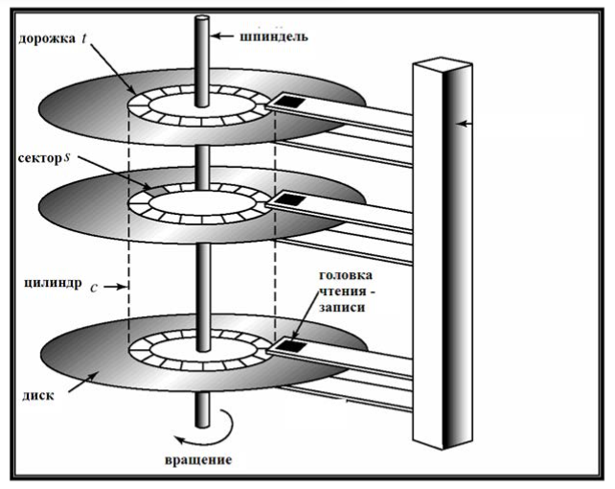

Рисунок 2 – устройство жесткого диска

Как видно из рисунка, цилиндр — это группа вертикально расположенных друг под другом секторов различных магнитных дисков с одним и тем же номером дорожки.

Системы памяти организованы в иерархию, исходя из их быстродействия, стоимости и возможности сохранения информации (устойчивости). Для оптимизации работы памяти любого вида используется ассоциативная память (кэш - cache), размещаемая в более быстродействующих системах памяти и хранящая наиболее часто используемые элементы более медленной памяти. С этой точки зрения, оперативную память можно рассматривать как кэш для внешней памяти. Кэш-память — это, по сути дела, ассоциативный список пар (Адрес, Значение), причем аппаратный поиск в ней происходит по адресу как по ключу. Таким образом, перед обращением к медленной внешней памяти сначала происходит поиск по заданному адресу в кэш-памяти, и только если он не привел к успеху, выполняется стандартное обращение к внешней памяти. Принцип кэширования очень важен и позволяет существенно ускорить работу со внешней памятью. Однако он требует реализации специальной политики управления кэш-памятью, так как кэширование вводит дополнительный уровень в иерархии памяти и требует согласованности данных, хранимых одновременно на разных уровнях памяти. Аппаратура и ОС поддерживают кэш команд, кэш данных, кэш жесткого диска и т.д. - для всех видов памяти. Иерархия устройств памяти показана на рисунке 3.

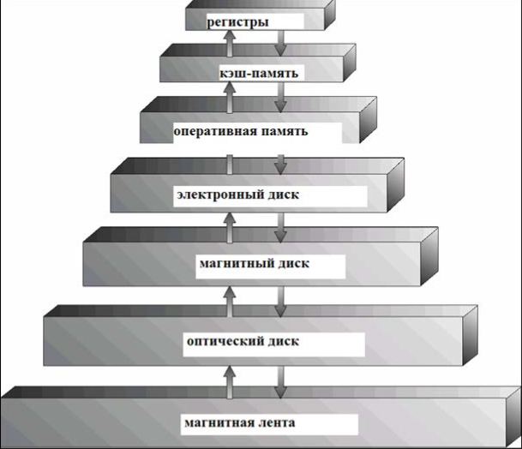

Рисунок 3 - Иерархия устройств памяти

Более быстрые виды памяти на схеме расположены выше, более медленные – ниже.

В целях совместного использования системных ресурсов (памяти, процессора, внешних устройств) несколькими программами, требуется, чтобы аппаратура и операционная система обеспечили невозможность влияния некорректно исполняемой программы на другие пользовательские программы. Для этого необходима аппаратная поддержка, как минимум, двух режимов исполнения программ – пользовательского (непривилегированного) режима (user mode) – для выполнения программ пользователей и системного (привилегированного) – для модулей операционной системы. Идея двух режимов в том, чтобы выполняемые в привилегированном режиме модули ОС могли выполнять распределение и выделение системных ресурсов, в частности, формировать новые адреса, а пользовательские программы, в результате ошибок или преднамеренных атак, выполняясь в обычном режиме, не могли бы обратиться в область памяти операционной системы или другой задачи, изменять их и этим нарушать их целостность. Для определения текущего режима выполнения команд в аппаратуре вводится бит режима, равный 0 для системного и 1 – для пользовательского режима. При прерывании или сбое аппаратура автоматически переключается в системный режим. Некоторые привилегированные команды, изменяющие системные ресурсы и состояние системы (например, регистр состояния процессора), должны выполняться только в системном режиме, что защитит системные ресурсы от случайной или преднамеренной порчи при выполнении этих команд обычной пользовательской программой.

Для защиты ввода-вывода все команды ввода-вывода считаются привилегированными. Необходимо гарантировать, чтобы пользовательская программа никогда не получила управление в системном режиме и, в частности, не могла бы записать новый адрес в вектор прерываний, который, как уже отмечалось, содержит адреса подпрограмм обработки прерываний, в частности, связанных со вводом-выводом.

# Глава 2. Практическая часть

Программа для курсовой работы была разработана в среде программирования Microsoft Visual Studio 2022 и реализована на языке программирования Visual С# на платформе Microsoft .NET Framework 4.8. Для того, чтобы запустить программу на выполнение, необходимо перейти в папку «АиП» с проектом «_Курсовая_», после чего разархивировать папку и открыть папку Debug, в которой найти файл _Курсовая_.exe и запустить его.

### 2.1. Разработка электронного конспекта

Для того, чтобы разработать электронный конспект, понадобилось создать html-файл, в котором был отражен теоретический материал по вышеупомянутой теме. На форме представлены два элемента button и webBrowser. Это продемонстрировано на рисунке 4.

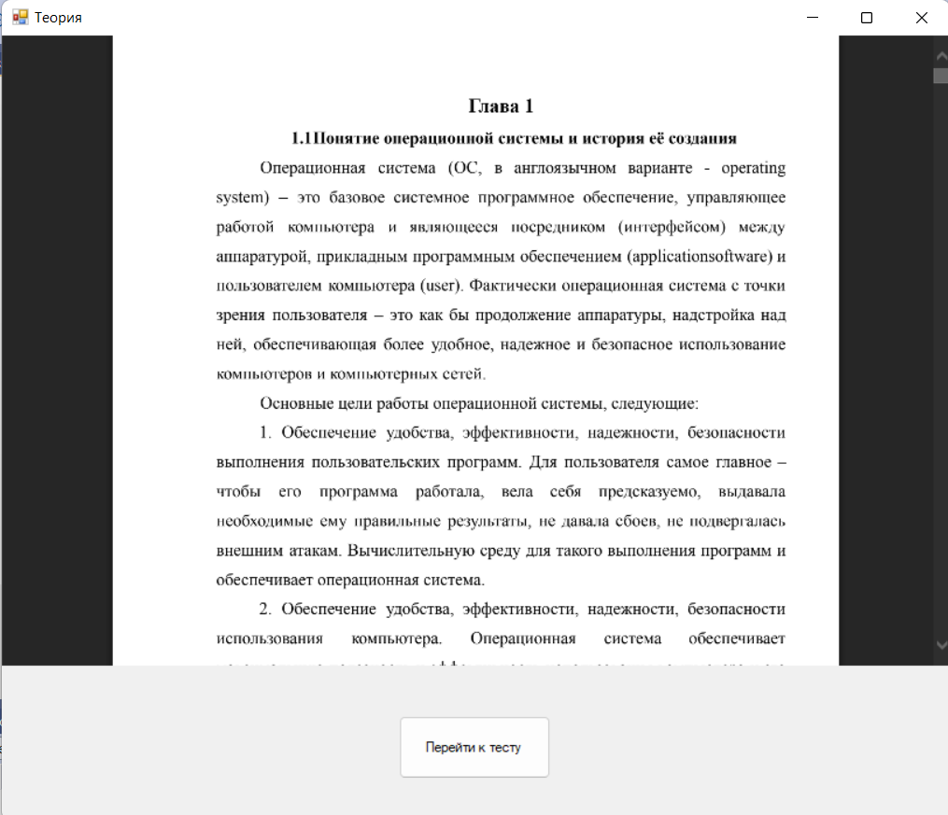

Рисунок 4 – Разработка электронного пособия

При помощи элемента управления WebBrowser при переходе на данную форму происходит автоматический вывод текста теоретической части. После ознакомления с теоретической частью пользователь может приступить к выполнению теста с помощью кнопки «Перейти к тесту».

### 2.2. Разработка тестовой программы

Для доступа к каждому следующему вопросу пользователю необходимо ответить на текущий вопрос, следуя указаниям в задании, и нажать кнопку «Ответить». В противном случае программа выдает сообщение: «Вы не ответили на вопрос» и пользователь перейдёт к следующему вопросу. Если пользователь ответил правильно или неправильно на вопрос, то выдаются соответствующие сообщения: «Вы не ответили на вопрос», «Вы ответили верно!», «Вы ответили неправильно!», в случае с несколькими вопросами на одной форме выдаются сообщения: «Вы не ответили на вопрос», «Вы ответили на вопросы верно», «Вы ответили верно не на все вопросы», «Вы ответили на вопросы неверно».

Перейдём к описанию работы элемента управления TextBox. Для того, чтобы пользователь правильно ответил на вопрос, нужно ввести слово в текстовое поле. Подобный вопрос показан на рисунке 5.

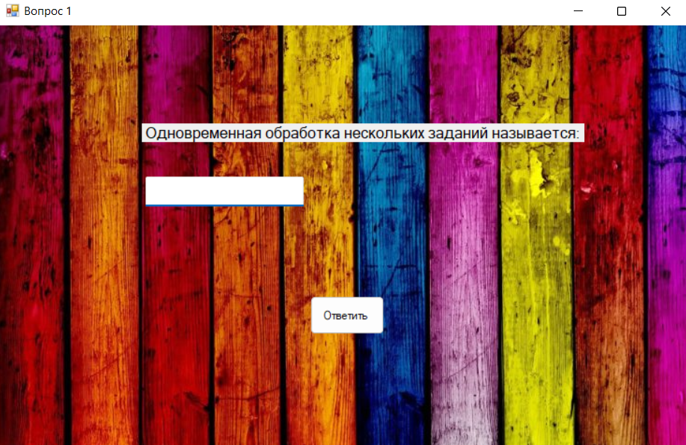

Рисунок 5 – Элемент управления Textbox

Код, который реализует вопрос с компонентом TextBox представлен в приложении Б.

Следующим использованным элементом управления является CheckBox. Для того, чтобы пользователь правильно ответил на вопрос, необходимо одиночным кликом левой кнопки мыши поставить галочку напротив нужных вариантов ответа. Это показано на рисунке 6.

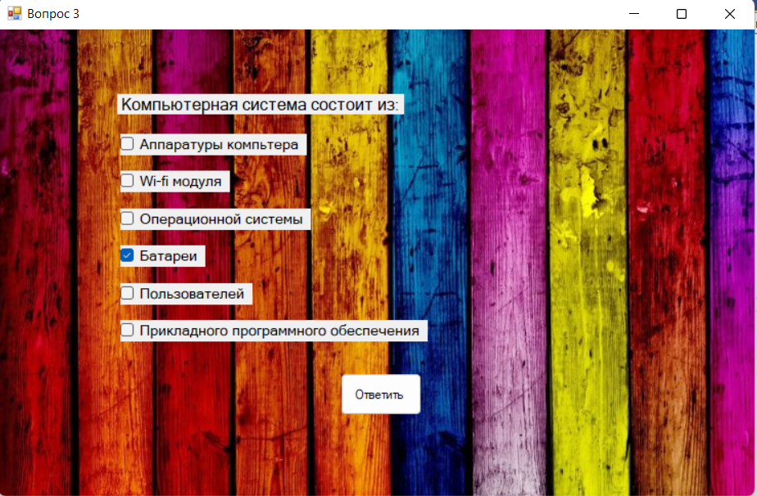

Рисунок 6 – Элемент управления CheckBox

Код, который реализует вопрос с компонентом CheckBox представлен в приложении Б.

Далее был использован элемент управления RadioButton. Для того, чтобы пользователь правильно ответил на вопрос, следует одиночным кликом поставить точку напротив нужного варианта ответа. Форма с описанным элементом управления показана на рисунке 7.

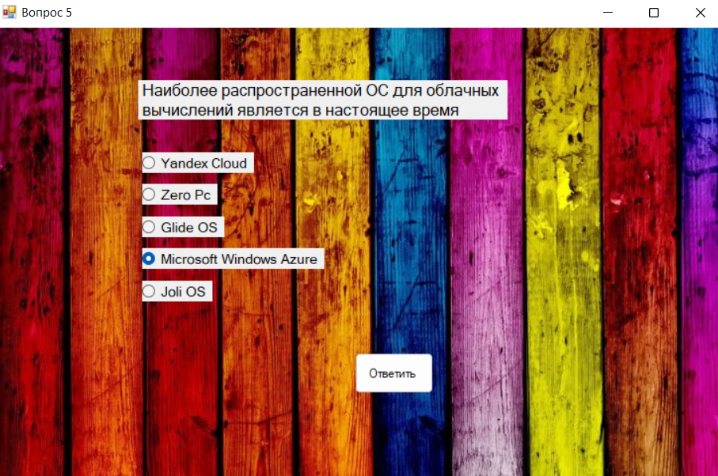

Рисунок 7 - Элемент управления RadioButton

Код, который реализует вопрос с компонентом RadioButton представлен в приложении Б.

Следующий элемент управления – ListBox. Для того, чтобы пользователь правильно ответил на вопрос, необходимо из левого списка выбрал строку и нажатием на соответствующую кнопку перетащил элемент управления вправо.

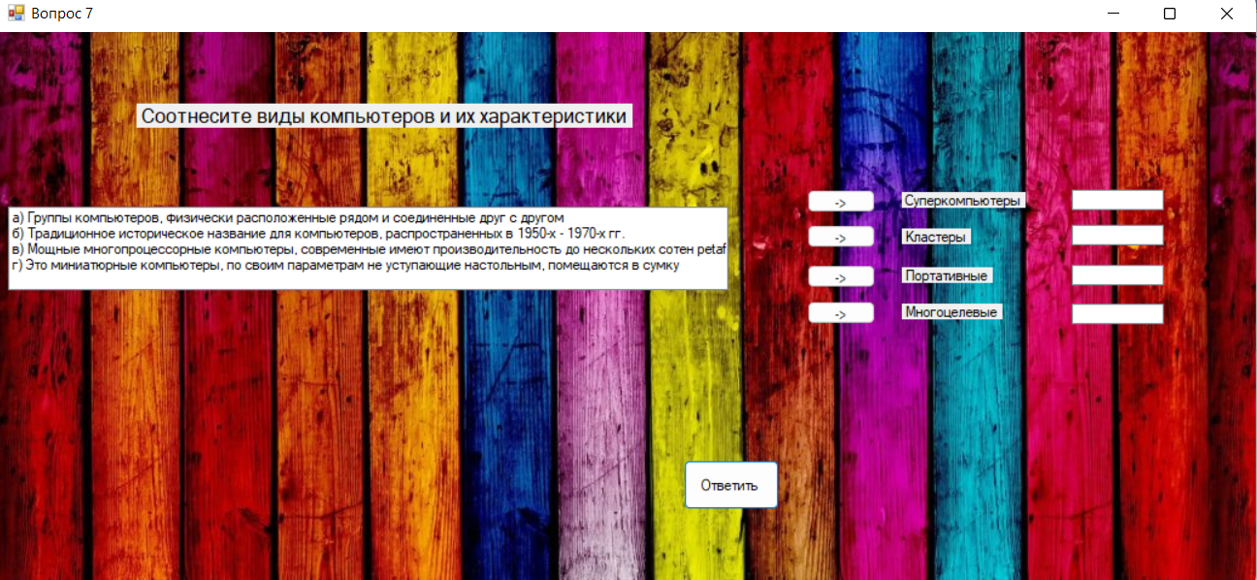

Рисунок 8 - Элемент управления ListBox

Код, который реализует вопрос с компонентом ListBox представлен в приложении Б.

Перейдём к описанию работы элемента управления ComboBox. Для того, чтобы пользователь правильно ответил на вопрос, следует нажать на стрелочку, находящуюся в конце поля ответа, и из поля со списком выбрать нужный ответ.

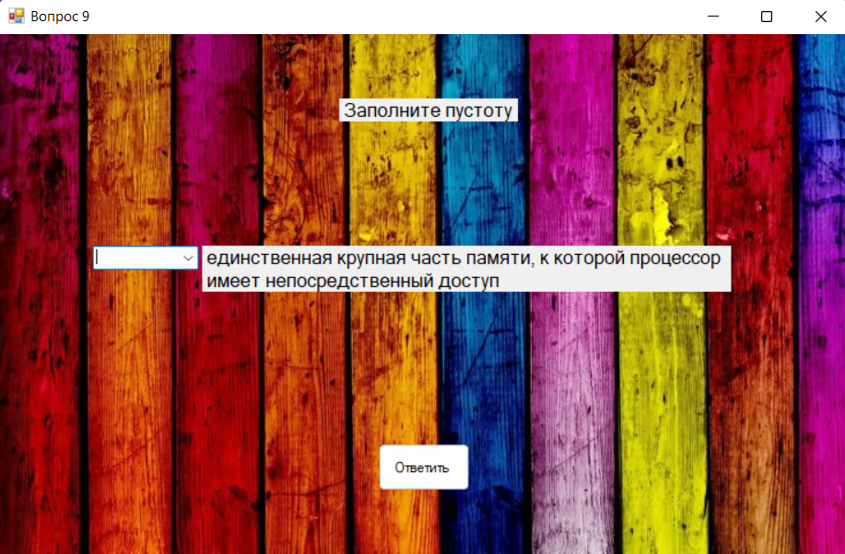

Рисунок 9 - Элемент управления ComboBox

Код, который реализует вопрос с компонентом ComboBox представлен в приложении Б.

Элемент управления HScrollBar. Для того, чтобы пользователь правильно ответил на вопрос, необходимо передвинуть горизонтальную полосу прокрутки в нужное положение. Выбранное положение подписано снизу от элемента управления. Это показано на рисунке 10.

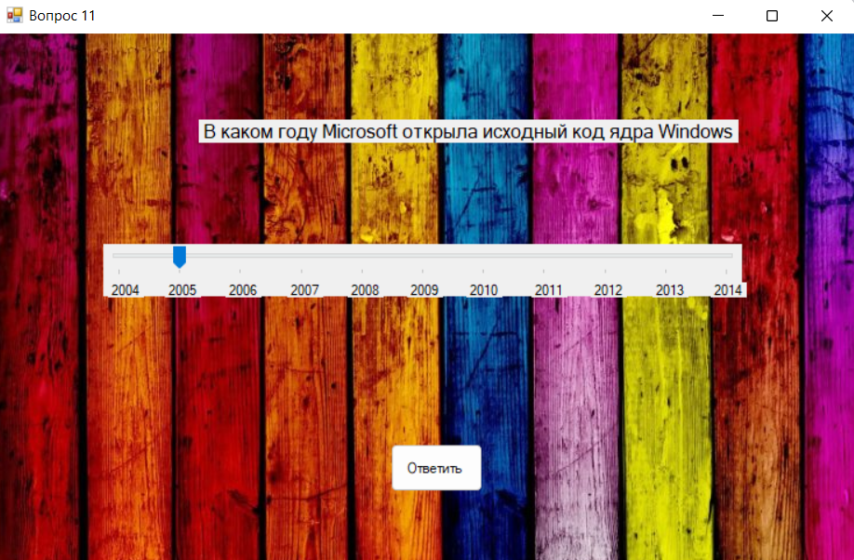

Рисунок 10 – Элемент управления HscrollBar

Код, который реализует вопрос с компонентом HScrollBar представлен в приложении Б.

Перейдём к описанию работы элемента управления TrackBar. Для того, чтобы пользователь правильно ответил на вопрос, нужно передвинуть ползунок на полосе в нужное положение. Выбранное положение подписано ниже элемента управления. Это показано на рисунке 11.

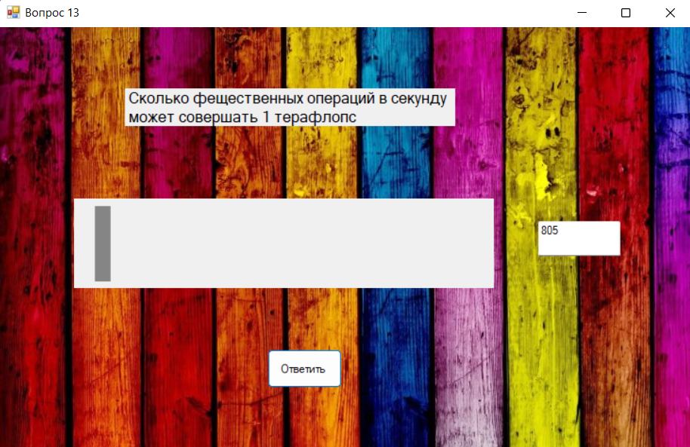

Рисунок 11 – Элемент управления HscrollBar

Код, который реализует вопрос с компонентом TrackBar представлен в приложении Б.

Следующим элементом управления является CheckedListBox. Для того, чтобы пользователь правильно ответил на вопрос, нужно двойным кликом левой кнопки мыши поставить галочку напротив нужных вариантов ответа. Это показано на рисунке 12.

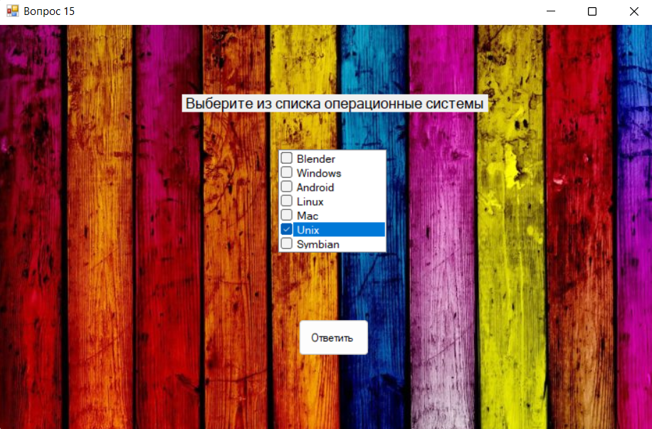

Рисунок 12 – Элемент управления CheckedListBox

Код, который реализует вопрос с компонентом CheckedListBox представлен в приложении Б.

Заключительным элементом управления является DomainUpDown. Для того, чтобы пользователь правильно ответил на вопрос, нужно нажать на кнопку справа снизу и пролистать до правильного ответа. Этот элемент представлен на рисунке 13.

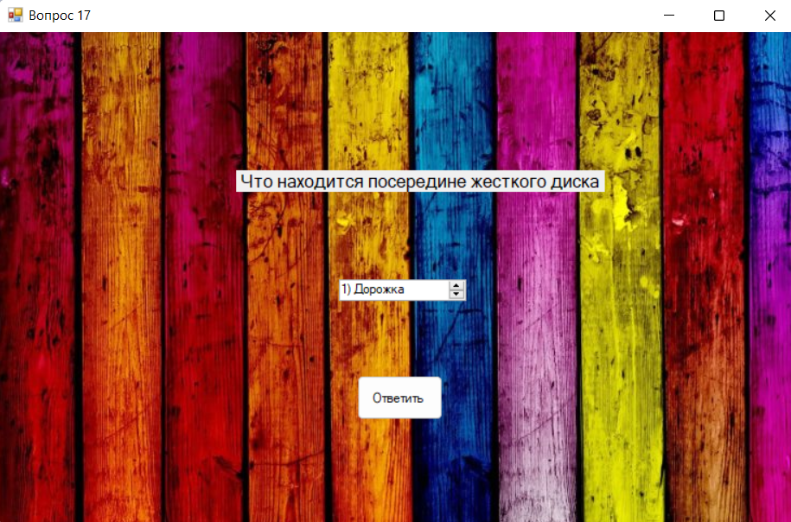

Рисунок 13 – Элемент управления DomainUpDown

Код, который реализует вопрос с компонентом CheckedListBox представлен в приложении Б.

Перейдём к описанию итоговой формы, которая представлена на рисунке 14.

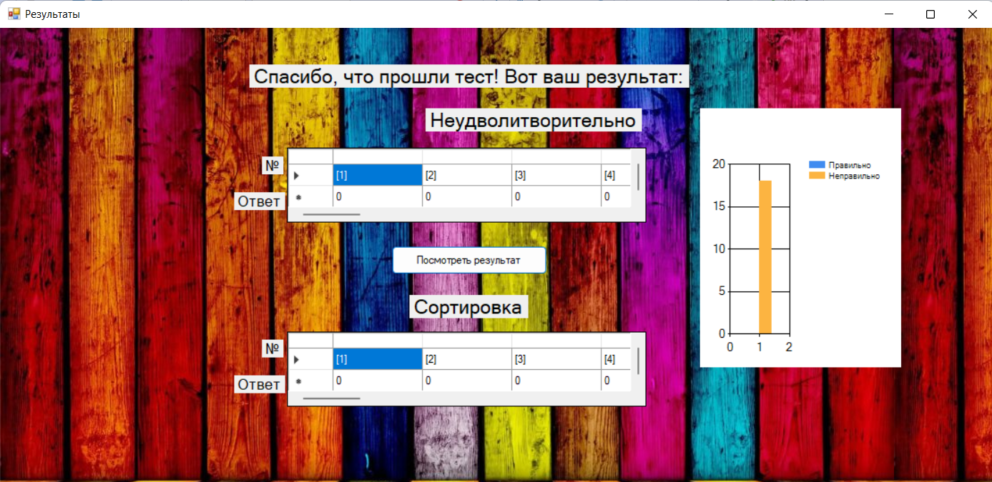

Рисунок 14 – Итоговая форма

На данной форме выводится массив с результатами прохождения теста в элемент DataGridView, с помощью которого можно узнать в каких заданиях была допущена ошибка. Также на форме присутствует диаграмма, listbox с оценкой «Отлично», «Хорошо», «Удовлетворительно» и «Неудовлетворительно». Вдобавок на форме есть кнопка, которая позволяет записать результаты теста в блокнот и вывести их на datagridview1, а на datagridwiev2 вывести результаты, отсортированные методом бинарных вставок.

### 2.3. Дополнительные возможности программы

«Разработка программного проекта курсовой работы предполагала программирование следующих дополнительных возможностей, с целью повысить оригинальность и индивидуальность работы. В частности мною, было реализовано:

1. Создание анимационной заставки;
2. Построение на последней форме диаграммы, отображающей результаты тестирования;
3. Запись результатов ответов тестовой программы (в формате 1/0) в одномерный массив с выводом в DGV;
4. Запись отсортированных результатов ответов тестовой программы в блокнот;
5. Вывод оценки при нажатии кнопки «Посмотреть результат», в формате «5 - Отлично», «4 - Хорошо», «3 - Удовлетворительно» или «2 - Неудовлетворительно»;
6. Проигрывание песни Шарль Гуно из оперы «Фауст» при нажатии кнопки «Начать»;
7. Голосовая озвучка оценки разными голосами при различных результатах выполнения теста пользователем;
8. Возможность авторизации пользователя;
9. Возможность регистрации пользователей;
10. Возможность восстановления пароля по введенному логину
11. Для вопросов 1,5,7,9,10,13-18 код был оформлен в виде метода.

Перейдём к рассмотрению вышеперечисленных возможностей. При запуске проекта проигрывается анимационная заставка. Она была создана с помощью элемента управления PictureBox, размещённым по всей заглавной форме, в который помещено гиф-изображение, а также установлен таймер на 1500 мс, по истечении времени таймера происходит переход на титульную форму. Чтобы таймер начал работать его свойство Enabled было поставлено в положение true. Начало анимации показано на рисунке 15. Сама анимация располагается в папке «_Курсовая_\гиф.GIF».

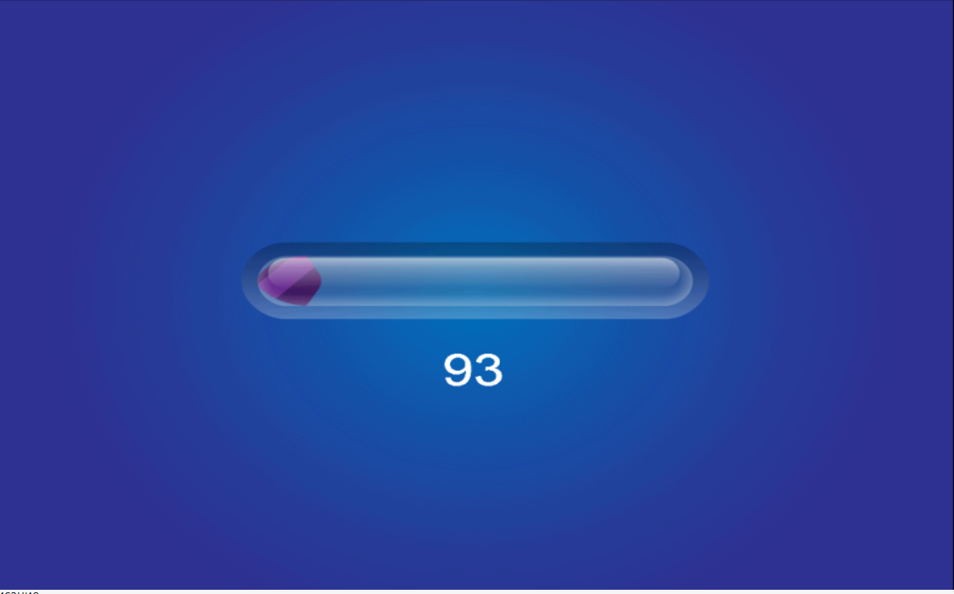

Рисунок 15 – анимация загрузки

Программный код для реализации этой задачи представлен ниже:

public int sec;

private void timer1_Tick(object sender, EventArgs e)

{

timer1.Start();

sec++;

if (sec == 17)

{

Form21 f = new Form21();

f.Show();

this.Hide();

}

}

Перейдём к описанию следующей дополнительной возможности - построение диаграммы. На итоговой форме тестирования пользователь может увидеть наглядный результат прохождения теста в виде диаграммы, созданной с помощью элемента управления Chart. В свойстве Series были переименованы на «Правильно» и «Неправильно» члены диаграммы. Построенная диаграмма продемонстрирована на рисунке 16. Программный код предоставлен ниже.

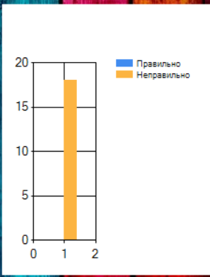

Рисунок 16 – Построение диаграммы

private void button1_Click(object sender, EventArgs e)

{

dataGridView1.Rows.Clear();

dataGridView2.Rows.Clear();

chart1.Series["Правильно"].Points.Clear();

chart1.Series["Неправильно"].Points.Clear();

For_Kyrsovaya.Class1.Kol(ref otvet, ref kol);

chart1.Series["Правильно"].Points.AddY(kol); //Class1.n

chart1.Series["Неправильно"].Points.AddY(18-kol);//18-Class1.n

}

Следующим рассмотрим метод вывода в DGV ответов в формате (1/0), код которого представлен ниже. А сам DGV изображен на рисунке 18.

public static void VivodDGV(ref DataGridView dgv, params int[] a)

{

dgv.RowCount = 2;

dgv.ColumnCount = a.GetLength(0);

for (int i = 0; i < a.GetLength(0); i++)

{

dgv.Rows[0].Cells[i].Value = "[" + (i+1) + "]";

dgv.Rows[1].Cells[i].Value = a[i];

}

}

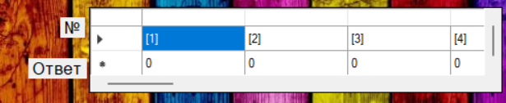

Рисунок 18 – Запись результатов DGV

Перейдём к описанию следующей дополнительной возможности – запись отсортированных результатов ответов тестовой программы (в формате 1/0) в текстовый файл. Пользователь может осуществить это с помощью нажатия на кнопку «Посмотреть результат» на итоговой форме тестирования, продемонстрированного на рисунке 17. Программный код представлен ниже.

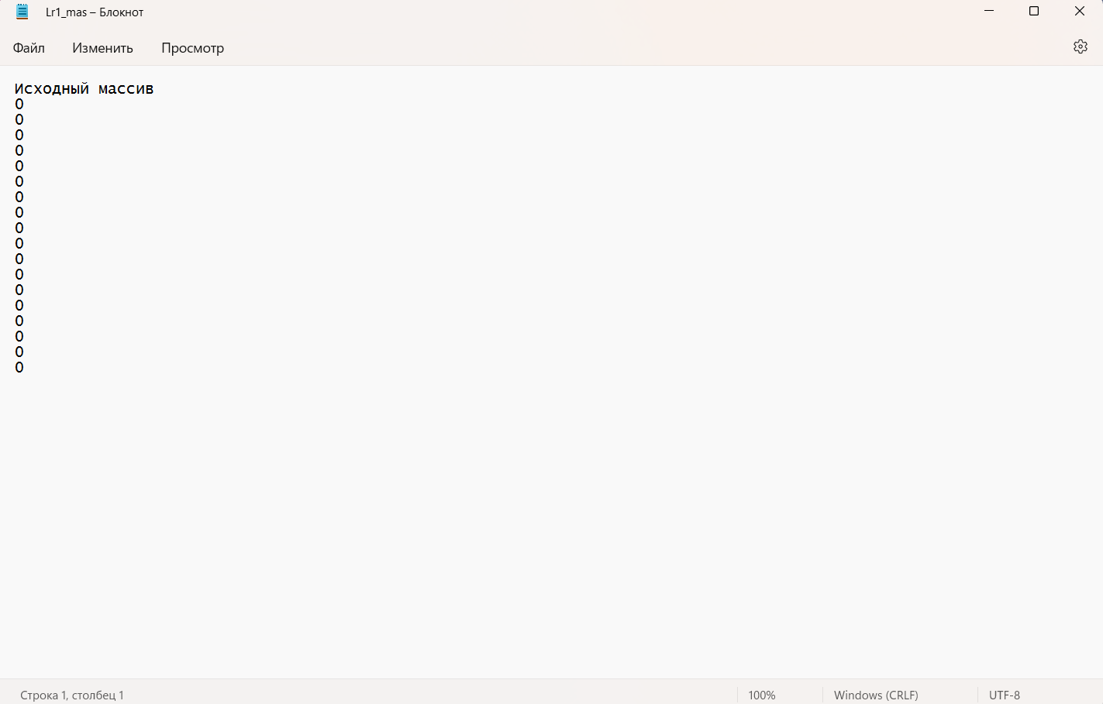

Рисунок 17 – запись в блокнот

private void button1_Click(object sender, EventArgs e)

{

For_Kyrsovaya.Class1.Zapis_v_bloknot(ref new_);

}

public static void Zapis_v_bloknot(ref int[] mas)

{

StreamWriter rez = File.CreateText("Lr1_mas.txt");

rez.WriteLine("Исходный массив");

for (int i = 0; i < mas.Length; i++)

{

rez.WriteLine(mas[i]);

}

rez.WriteLine("");

rez.Close();

System.Diagnostics.Process.Start("Lr1_mas.txt");

}

Далее рассмотрим метод вывода оценки в формате «Отлично», «Хорошо», «Удовлетворительно» или «Неудовлетворительно». Выполнение программы проиллюстрировано на рисунке 19.

if (kol <= 8)

{

label8.Text = "2";

label2.Text = "Неудволитворительно";

}

else if (kol <= 12)

{

label8.Text = "3";

label2.Text = "Удволетворительно";

}

else if (kol <= 15)

{

label8.Text = "4";

label2.Text = "Хорошо";

}

else

{

label8.Text = "5";

label2.Text = "Отлично";

}

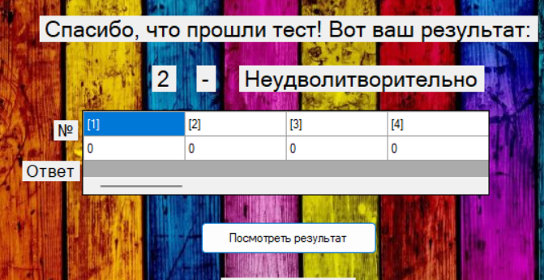

Рисунок 19 – вывод оценки

Следующим рассмотрим метод звукового сопровождения, код которого представлен ниже. Сама музыкальный файл располагается в папке «_Курсовая_\Sound.WAV».

private void button1_Click(object sender, EventArgs e)

{

System.Media.SoundPlayer player = new System.Media.SoundPlayer();

player.SoundLocation = @"C:\Users\Bulat\Desktop\Мои проекты\Курсовые\АиП\_Курсовая_\Sound.WAV";

player.Play();

this.Visible = false;

Form2 f = new Form2();

f.Show();

}

Далее рассмотрим возможность голосовая озвучки оценки разными голосами при различных результатах выполнения теста пользователем. Аудиофайлы к данной звуковой дорожке были созданы с помощью сайта <https://texttospeech.ru/>. Сам код предоставлен ниже. Все файлы находятся в папке «_Курсовая_» и имеют разрешение «.WAV».

For_Kyrsovaya.Class1.Kol(ref otvet, ref kol);

System.Media.SoundPlayer player = new System.Media.SoundPlayer();

if (kol <= 8)

{

player.SoundLocation = @"C:\Users\Bulat\Desktop\Мои проекты\Курсовые\АиП\_Курсовая_\2.WAV";

}

else if (kol <= 12)

{

player.SoundLocation = @"C:\Users\Bulat\Desktop\Мои проекты\Курсовые\АиП\_Курсовая_\3.WAV";

}

else if (kol <= 15)

{

label8.Text = "4";

label2.Text = "Хорошо";

player.SoundLocation = @"C:\Users\Bulat\Desktop\Мои проекты\Курсовые\АиП\_Курсовая_\4.WAV";

}

else

{

player.SoundLocation = @"C:\Users\Bulat\Desktop\Мои проекты\Курсовые\АиП\_Курсовая_\5.WAV";

}

player.Play();

Рассмотрим возможность авторизации пользователя. Данная функция была создана с помощью базы данных Microsoft Access, которая содержит в себе логины и пароли пользователей. Данные из базы данных представлены на рисунке 20. Сама база данных располагается в папке «_Курсовая_\bin\Debug\DB11». Код авторизации предоставлен ниже.

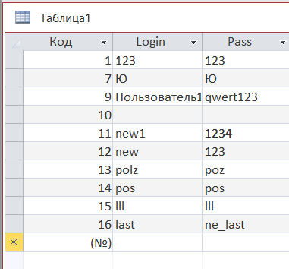

Рисунок 20 – интерфейс базы данных

Интерфейс формы с авторизацией предоставлен на рисунке 21

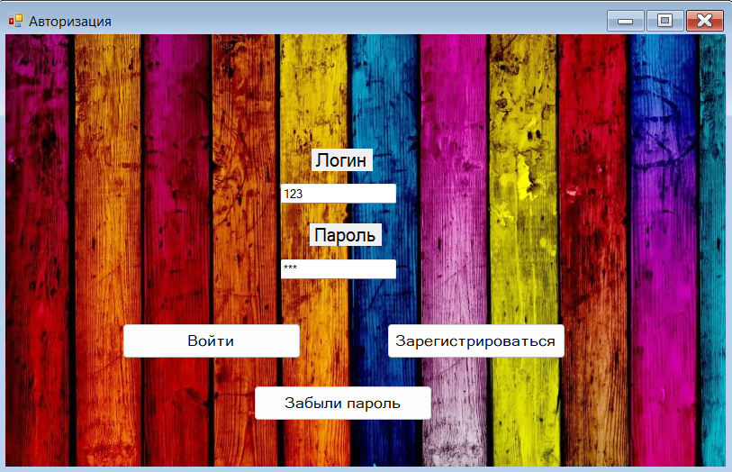

Рисунок 21 – форма с авторизацией

private void button1_Click(object sender, EventArgs e)

{

Form3 f = new Form3();

Avtor(this, f, textBox1, textBox2);

}

public static void Avtor(Form A, Form B, TextBox t, TextBox t2)

{

string Log = t.Text;

string Pass = t2.Text;

string pl = @"Provider = Microsoft.Jet.OLEDB.4.0; Data Source = C:\Users\Bulat\Desktop\Мои проекты\Курсовые\АиП\_Курсовая_\bin\Debug\DB11.accdb";

var p = new System.Data.OleDb.OleDbConnection(pl);

p.Open();

var c = new System.Data.OleDb.OleDbCommand("SELECT [Login], [Pass] FROM [Таблица1]", p);

System.Data.OleDb.OleDbDataReader reader = c.ExecuteReader();

Boolean f = false;

while (reader.Read())

{

if ((Log == reader[0].ToString()) & (Pass == reader[1].ToString()))

{

f = true;

MessageBox.Show("Вы авторизированы!", "Авторизация", MessageBoxButtons.OKCancel, MessageBoxIcon.Information);

A.Hide();

B.Show();

break;

}

}

if (f == false)

{

MessageBox.Show("Неправильный логин или пароль!", "Авторизация", MessageBoxButtons.OKCancel, MessageBoxIcon.Information);

}

reader.Close();

}

Далее рассмотрим возможность регистрации пользователей, которая уже была предоставлена на рисунке 21. После нажатии на кнопку зарегистрироваться, пользователя просят написать логин, а затем пароль. После того, как все данные будут заполнены, в базу данных будет внесена запись о новом пользователе. Код реализации задачи предоставлен ниже.

private void button2_Click(object sender, EventArgs e)

{

For_Kyrsovaya.Class1.NewLogPass();

}

public static void NewLogPass()

{

string p1 = @"Provider = Microsoft.Jet.OLEDB.4.0; Data Source = C:\Users\Bulat\Desktop\Мои проекты\Курсовые\АиП\_Курсовая_\bin\Debug\DB11.accdb";

var p = new OleDbConnection(p1);

p.Open();

string Log = Interaction.InputBox("Регистрация логина", "Заголовок окна", " ", -1, -1);

string Par = Interaction.InputBox("Регистрация пароля", "Заголовок окна", " ", -1, -1);

string query = "INSERT INTO Таблица1 (Login, Pass) VALUES (@Log, @Par)";

OleDbCommand command = new OleDbCommand(query, p);

command.Parameters.Add("@Log", OleDbType.VarWChar).Value = Log;

command.Parameters.Add("@Par", OleDbType.VarWChar).Value = Par;

command.ExecuteNonQuery();

p.Close();

}

Последним рассмотрим возможность восстановления пароля пользователя по логину. После нажатия на кнопку «Забыли пароль», пользователь должен указать актуальный логин. После этого из базы данных выводится пароль в textBox2 и логин в textBox1. Код реализации задачи предоставлен ниже.

private void button3_Click(object sender, EventArgs e)

{

For_Kyrsovaya.Class1.SortPassDGV(textBox2, textBox1);

}

public static void SortPassDGV(TextBox tb, TextBox log)

{

string p1 = @"Provider = Microsoft.Jet.OLEDB.4.0; Data Source = C:\Users\Bulat\Desktop\Мои проекты\Курсовые\АиП\_Курсовая_\bin\Debug\DB11.accdb";

var p = new OleDbConnection(p1);

p.Open();

string Sort = Interaction.InputBox("Выбор из таблицы БД только тех записей, поле Логин которых введен в textbox", "Заголовок окна", " ", -1, -1);

string query = $"SELECT Pass FROM Таблица1 WHERE (Login = '{Sort}')";

OleDbCommand command = new OleDbCommand(query, p);

OleDbDataReader reader = command.ExecuteReader();

if (reader.FieldCount == 0)

MessageBox.Show("IIIIII");

while (reader.Read())

{

tb.Text = reader[0].ToString();

}

reader.Close();

p.Close();

log.Text = Sort.ToString();

}

По итогам работы над второй главой можно отметить, что был разработан электронный конспект и создана программа для тестирования пользователя по теме «Основы операционных систем». Были выполнены следующие задачи:

1. Разработано электронное пособие;
2. Выведена теоретическая часть с помощью html-файла и элемента управления webBrowser;
3. Разработана тестовая программа;
4. Результаты ответа на каждый вопрос записаны в DGV;
5. Отсортированные результаты записаны в другой DGV;
6. Разработана возможность записи отсортированных результатов теста в текстовый редактор Блокнот;
7. Создана диаграмма, отображающая результаты теста;
8. Создана анимационная заставка проекта;
9. Создано музыкальное сопровождение;
10. Создано звуковое воспроизведение оценки;
11. Создана возможность авторизации пользователя;
12. Создана возможность регистрации пользователей;
13. Создана возможность восстановления пароля.

# Заключение

В рамках работы над курсовым проектом был разработан программный продукт, который предназначен для предоставления возможности дистанционного изучения материала по теме курсовой работы, а также для проверки знаний учащихся с помощью тестовой программы. В результате выполненной работы были решены следующие задачи:

1. Разработано электронное пособие;
2. Выведена теоретическая часть с помощью html-файла и элемента управления webBrowser;
3. Разработана тестовая программа;
4. Результаты ответа на каждый вопрос записаны в DGV;
5. Отсортированные результаты записаны в другой DGV;
6. Разработана возможность записи отсортированных результатов теста в текстовый редактор Блокнот;
7. Создана диаграмма, отображающая результаты теста;
8. Создана анимационная заставка проекта;
9. Создано музыкальное сопровождение;
10. Создано звуковое воспроизведение оценки;
11. Создана возможность авторизации пользователя;
12. Создана возможность регистрации пользователей;
13. Создана возможность восстановления пароля.

Таким образом, цели и задачи, поставленные на курсовую работу, были успешно выполнены.

# Список используемых источников

1. Сафонов, В. О. Основы современных операционных систем: учебное пособие / В. О. Сафонов. — 4-е изд. — Москва: Интернет-Университет Информационных Технологий (ИНТУИТ), Ай Пи Ар Медиа, 2022 – 826 c.

# Приложение А

1. Одновременная обработка нескольких заданий называется: **Мультипрограммирование.**
2. Фирма Sun разрабатывает и выпускает OC **Solaris** одну из наиболее современных ОС типа UNIX с развитой поддержкой параллельного программирования
3. Компьютерная система состоит из:

* **Аппаратуры компьютера**
* Wi-fi модуля
* **Операционной системы**
* Батареи
* **Пользователей**
* **Прикладного программного обеспечения**

1. В 1960-70 годах для классических операционных систем были характерны следующие основные возможности

* **Разделение времени**
* **Пакетная обработка**
* **Мультипрограммирование**
* Поддержка Wi-Fi
* **Управление процессом**
* Встроенный антивирус

1. Наиболее распространенной ОС для облачных вычислений является в настоящее время

* Yandex Cloud
* Zero Pc
* Glide OS
* **Microsoft Windows Azure**
* Joli OS

1. Мощные многопроцессорные компьютеры, наиболее современные из которых имеют производительность до нескольких (на данный момент уже сотен) petaflops
2. Мегакомпьютеры
3. Персональные компьютеры
4. **Суперкомпьютеры**
5. Нанокомпьютеры
6. Многоцелевые компьютеры
7. Соотнесите виды компьютеров и их характеристики

а) Группы компьютеров, физически расположенные рядом и соединенные друг с другом **– 2**

б) Традиционное историческое название для компьютеров, распространенных в 1950-х - 1970-х гг. **– 4**

в) Мощные многопроцессорные компьютеры, современные имеют производительность до нескольких сотен petaflops **– 1**

г) Это миниатюрные компьютеры, по своим параметрам не уступающие настольным, помещаются в сумку **– 3**

1. Разложите память по иерархии:

а) Регистры **– 1**

б) Оперативная память **– 3**

в) Магнитная память **– 4**

г) Кэш память

д) Оптический диск **– 2**

1. Вставьте пропущенное слово:

**3) Оперативная память** единственная крупная часть памяти, к которой процессор имеет непосредственный доступ

1. Вставьте пропущенное слово:

**4) RISC** исторически первый подход к компьютерной архитектуре, суть которого в том, что в систему команд компьютера включаются сложные по семантике операции, реализующие типовые действия

1. В каком году Microsoft открыла исходный код ядра Windows

**2007**

1. Когда была создана фирма Microsoft

**1975**

1. Сколько вещественных операций в секунду может совершать 1 терафлопс

**1015**

1. Основные цели работы операционной системы

* **Обеспечить удобство выполнения пользовательских программ**
* Обеспечить кардио нагрузку
* **Обеспечить эффективность использования компьютера**
* Обеспечить здоровый сон человеку
* **Обеспечить удобство подключенных устройств**
* **Обезопасить данные**

1. Выберите из списка операционные системы

* Blender
* **Windows**
* **Android**
* **Linux**
* **Mac**
* Unix
* **Symbian**

1. Когда был создан 1й mainframe компьютер Eniac

**1947**

1. Что находится посередине жесткого диска

1) Дорожка

**2) Шпиндель**

3) Сектор s

4) Головка чтения записи

1. Для какого режима памяти используется бит равный единице

**1) Пользовательский**

2) Системный

3) Базовый

4) Многоуровневый

# Приложение Б

Код из ***class1*** библиотеки ***For_kyrsovaya***

using Microsoft.VisualBasic;

using System;

using System.Collections.Generic;

using System.Data;

using System.Data.OleDb;

using System.IO;

using System.Linq;

using System.Text;

using System.Threading.Tasks;

using System.Windows.Forms;

namespace For_Kyrsovaya

{

public class Class1

{

public static int[] mas = new int[18];

public static int k = 0;

public static void Zapis_v_bloknot(ref int[] mas)

{

StreamWriter rez = File.CreateText("Lr1_mas.txt");

rez.WriteLine("Исходный массив");

for (int i = 0; i < mas.Length; i++)

{

rez.WriteLine(mas[i]);

}

rez.WriteLine("");

rez.Close();

System.Diagnostics.Process.Start("Lr1_mas.txt");

}

public static void SortPassDGV(TextBox tb, TextBox log)

{

string p1 = @"Provider = Microsoft.Jet.OLEDB.4.0; Data Source = C:\Users\Bulat\Desktop\Мои проекты\Курсовые\АиП\_Курсовая_\bin\Debug\DB11.accdb";

var p = new OleDbConnection(p1);

p.Open();

string Sort = Interaction.InputBox("Выбор из таблицы БД только тех записей, поле Логин которых введен в textbox", "Заголовок окна", " ", -1, -1);

string query = $"SELECT Pass FROM Таблица1 WHERE (Login = '{Sort}')";

OleDbCommand command = new OleDbCommand(query, p);

OleDbDataReader reader = command.ExecuteReader();

if (reader.FieldCount == 0)

MessageBox.Show("IIIIII");

while (reader.Read())

{

tb.Text = reader[0].ToString();

}

reader.Close();

p.Close();

log.Text = Sort.ToString();

}

public static void NewLogPass()

{

string p1 = @"Provider = Microsoft.Jet.OLEDB.4.0; Data Source = C:\Users\Bulat\Desktop\Мои проекты\Курсовые\АиП\_Курсовая_\bin\Debug\DB11.accdb";

var p = new OleDbConnection(p1);

p.Open();

string Log = Interaction.InputBox("Регистрация логина", "Заголовок окна", " ", -1, -1);

string Par = Interaction.InputBox("Регистрация пароля", "Заголовок окна", " ", -1, -1);

string query = "INSERT INTO Таблица1 (Login, Pass) VALUES (@Log, @Par)";

OleDbCommand command = new OleDbCommand(query, p);

command.Parameters.Add("@Log", OleDbType.VarWChar).Value = Log;

command.Parameters.Add("@Par", OleDbType.VarWChar).Value = Par;

command.ExecuteNonQuery();

p.Close();

}

public static void Sort(ref int[] new_)

{

int x, left, right, m;

for (int i = 1; i < new_.Length; i++)

{

x = new_[i];

left = 1;

right = i - 1;

while (left <= right)

{

m = (left + right) / 2;

if (x < new_[m])

{

right = m - 1;

}

else

{

left = m + 1;

}

}

for (int j = i - 1;j > left; j=j-1)

{

new_[j + 1] = new_[j];

}

new_[left] = x;

}

}

public static void VivodDGV(ref DataGridView dgv, params int[] a)

{

dgv.RowCount = 2;

dgv.ColumnCount = a.GetLength(0);

for (int i = 0; i < a.GetLength(0); i++)

{

dgv.Rows[0].Cells[i].Value = "[" + (i+1) + "]";

dgv.Rows[1].Cells[i].Value = a[i];

}

}

public static void VivodDGV2(ref DataGridView dgv, params string[] a)

{

dgv.RowCount = 2;

dgv.ColumnCount = a.GetLength(0);

for (int i = 0; i < a.GetLength(0); i++)

{

dgv.Rows[0].Cells[i].Value = "[" + (i + 1) + "]";

dgv.Rows[1].Cells[i].Value = a[i];

}

}

public static void Kol(ref int[] otvet, ref int kol)

{

otvet = mas;

k = 0;

for (int i = 0; i < otvet.Length; i++)

{

if (otvet[i] == 1)

{

k++;

}

}

kol = k;

}

public static void Vivod_mas(ref DataGridView DGV, params String[] a)

{

DGV.RowCount = 2;

DGV.ColumnCount = a.GetLength(0);

for (int i = 0; i < a.GetLength(0); i++)

{

DGV.Rows[0].Cells[i].Value = "[" + (i + 1) + "]";

DGV.Rows[1].Cells[i].Value = a[i];

}

}

public static int Vopros1(string ans)

{

string right_ans = "Мультипрограммирование";

if (ans == "")

{

MessageBox.Show("Вы не ответили на вопрос", "Нет ответа", MessageBoxButtons.OK, MessageBoxIcon.Information);

return 0;

}

else if (ans == right_ans)

{

mas[0] = 1;

}

else

{

mas[0] = 0;

}

return 1;

}

public static int Vopros5(RadioButton RB1, RadioButton RB2, RadioButton RB3, RadioButton RB4, RadioButton RB5)

{

if ((!RB1.Checked) && (!RB2.Checked) && (!RB3.Checked) && (!RB4.Checked) && (!RB5.Checked))

{

MessageBox.Show("Вы не ответили на вопрос", "Нет ответа", MessageBoxButtons.OK, MessageBoxIcon.Information);

return -1;

}

else if ((RB1.Checked == false) && (RB2.Checked == false) && (RB3.Checked == false) && (RB4.Checked == true) && (RB5.Checked == false))

{

mas[4] = 1;

}

else

{

mas[4] = 0;

}

return 1;

}

public static int Vopros7(ListBox LB2, ListBox LB3, ListBox LB4, ListBox LB5)

{

string t1 = "а) Группы компьютеров, физически расположенные рядом и соединенные друг с другом ";

string t2 = "б) Традиционное историческое название для компьютеров, распространенных в 1950-х - 1970-х гг.";

string t3 = "в) Мощные многопрoцессорные компьютеры, современные имеют производительность до нескольких сотен petaflops";

string t4 = "г) Это миниатюрные компьютеры, по своим параметрам не уступающие настольным, помещаются в сумку";

if ((LB2.Items.Count == 0) || (LB3.Items.Count == 0) || (LB4.Items.Count == 0) || (LB5.Items.Count == 0))

{

MessageBox.Show("Вы не ответили на вопрос", "Нет ответа", MessageBoxButtons.OK, MessageBoxIcon.Information);

return -1;

}

else if ((LB3.Items[0].ToString() == t1) && (LB4.Items[0].ToString() == t4) && (LB2.Items[0].ToString() == t3) && (LB5.Items[0].ToString() ==t2))

{

mas[6] = 1;

}

else

{

mas[6] = 0;

}

return 1;

}

public static int Vopros9(string ans)

{

if (ans == "-1")

{

MessageBox.Show("Вы не ответили на вопрос", "Нет ответа", MessageBoxButtons.OK, MessageBoxIcon.Information);

return -1;

}

else if (ans == "2")

{

mas[8] = 1;

}

else

{

mas[8] = 0;

}

return 1;

}

public static int Vopros10(string ans)

{

if (ans == "-1")

{

MessageBox.Show("Вы не ответили на вопрос", "Нет ответа", MessageBoxButtons.OK, MessageBoxIcon.Information);

return -1;

}

else if (ans == "3")

{

mas[9] = 1;

}

else

{

mas[9] = 0;

}

return 1;

}

public static int Vopros12(TrackBar TB)

{

if (Convert.ToString(TB.Value) == "")

{

MessageBox.Show("Вы не ответили на вопрос", "Нет ответа", MessageBoxButtons.OK, MessageBoxIcon.Information);

return -1;

}

else if (Convert.ToString(TB.Value) == "9")

{

mas[11] = 1;

}

else

{

mas[11] = 0;

}

return 1;

}

public static int Vopros13(HScrollBar HB)

{

if (Convert.ToString(HB.Value) == "")

{

MessageBox.Show("Вы не ответили на вопрос", "Нет ответа", MessageBoxButtons.OK, MessageBoxIcon.Information);

return -1;

}

else if (Convert.ToString(HB.Value) == "1975")

{

mas[12] = 1;

}

else

{

mas[12] = 0;

}

return 1;

}

public static int Vopros14(HScrollBar HB)

{

if (Convert.ToString(HB.Value) == "")

{

MessageBox.Show("Вы не ответили на вопрос", "Нет ответа", MessageBoxButtons.OK, MessageBoxIcon.Information);

return -1;

}

else if (Convert.ToString(HB.Value) == "1015")

{

mas[13] = 1;

}

else

{

mas[13] = 0;

}

return 1;

}

public static int Vopros15(CheckedListBox CLB)

{

if (!CLB.CheckedIndices.Contains(0) && !CLB.CheckedIndices.Contains(1) && !CLB.CheckedIndices.Contains(2) && !CLB.CheckedIndices.Contains(4) && !CLB.CheckedIndices.Contains(5))

{

MessageBox.Show("Вы не ответили на вопрос", "Нет ответа", MessageBoxButtons.OK, MessageBoxIcon.Information);

return -1;

}

else if (CLB.CheckedIndices.Contains(0) && !CLB.CheckedIndices.Contains(1) && CLB.CheckedIndices.Contains(2) && CLB.CheckedIndices.Contains(4) && CLB.CheckedIndices.Contains(5))

{

mas[14] = 1;

}

else

{

mas[14] = 0;

}

return 1;

}

public static int Vopros16(CheckedListBox CLB)

{

if (!CLB.CheckedIndices.Contains(0) && !CLB.CheckedIndices.Contains(1) && !CLB.CheckedIndices.Contains(2) && CLB.CheckedIndices.Contains(3) && !CLB.CheckedIndices.Contains(4) && !CLB.CheckedIndices.Contains(5) && !CLB.CheckedIndices.Contains(6))

{

MessageBox.Show("Вы не ответили на вопрос", "Нет ответа", MessageBoxButtons.OK, MessageBoxIcon.Information);

return -1;

}

else if (!CLB.CheckedIndices.Contains(0) && CLB.CheckedIndices.Contains(1) && !CLB.CheckedIndices.Contains(2) && CLB.CheckedIndices.Contains(3) && !CLB.CheckedIndices.Contains(4) && !CLB.CheckedIndices.Contains(5) && CLB.CheckedIndices.Contains(6))

{

mas[15] = 1;

}

else

{

mas[15] = 0;

}

return 1;

}

public static int Vopros17(DomainUpDown t)

{

if (t.Text == "")

{

MessageBox.Show("Вы не ответили на вопрос", "Нет ответа", MessageBoxButtons.OK, MessageBoxIcon.Information);

return -1;

}

else if (Convert.ToString(t.SelectedIndex) == "1")

{

mas[16] = 1;

}

else

{

mas[16] = 0;

}

return 1;

}

public static int Vopros18(DomainUpDown t)

{

if (t.Text == "")

{

MessageBox.Show("Вы не ответили на вопрос", "Нет ответа", MessageBoxButtons.OK, MessageBoxIcon.Information);

return -1;

}

else if (Convert.ToString(t.SelectedIndex) == "0")

{

mas[17] = 1;

}

else

{

mas[17] = 0;

}

return 1;

}

}

}

Код из Form2

using System;

using System.Collections.Generic;

using System.ComponentModel;

using System.Data;

using System.Drawing;

using System.Linq;

using System.Text;

using System.Threading.Tasks;

using System.Windows.Forms;

namespace _Курсовая_

{

public partial class Form2 : Form

{

public Form2()

{

InitializeComponent();

}

public int sec;

private void timer1_Tick(object sender, EventArgs e)

{

timer1.Start();

sec++;

if (sec == 17)

{

Form21 f = new Form21();

f.Show();

this.Hide();

}

}

}

}

Код из Form3

using System;

using System.Collections.Generic;

using System.ComponentModel;

using System.Data;

using System.Drawing;

using System.Linq;

using System.Text;

using System.Threading.Tasks;

using System.Windows.Forms;

namespace _Курсовая_

{

public partial class Form3 : Form

{

public Form3()

{

InitializeComponent();

}

private void Form3_Load(object sender, EventArgs e)

{

Uri Url = new Uri(String.Format("https://drive.google.com/file/d/1X- LMMJooP2Ul8NTwqEUvRoZmt-hscHyW/view?usp=share_link"));

webBrowser1.Navigate(Url);

}

private void button1_Click(object sender, EventArgs e)

{

Form4 frm = new Form4();

frm.Show();

this.Hide();

}

}

}

Код из Form4

using System;

using System.Collections.Generic;

using System.ComponentModel;

using System.Data;

using System.Drawing;

using System.Linq;

using System.Text;

using System.Threading.Tasks;

using System.Windows.Forms;

namespace _Курсовая_

{

public partial class Form4 : Form

{

public Form4()

{

InitializeComponent();

}

private void button1_Click(object sender, EventArgs e)

{

int rez = For_Kyrsovaya.Class1.Vopros1(textBox1.Text);

if (rez == 1)

{

Form5 f = new Form5();

this.Hide();

f.ShowDialog();

}

}

}

}

Код из Form5

using System;

using System.Collections.Generic;

using System.ComponentModel;

using System.Data;

using System.Drawing;

using System.Linq;

using System.Text;

using System.Threading.Tasks;

using System.Windows.Forms;

using For_Kyrsovaya;

namespace _Курсовая_

{

public partial class Form5 : Form

{

public Form5()

{

InitializeComponent();

}

private void button1_Click(object sender, EventArgs e)

{

string right_ans = "Solaris";

string ans = textBox1.Text;

if (ans == "")

{

MessageBox.Show("Вы не ответили на вопрос", "Нет ответа", MessageBoxButtons.OK, MessageBoxIcon.Information);

}

else if (ans == right_ans)

{

Class1.mas[1] = 1;

}

else

{

Class1.mas[1] = 0;

}

if (ans != "")

{

Form6 f = new Form6();

this.Hide();

f.ShowDialog();

}

//Solaris

}

}

}

Код из Form6

using System;

using System.Collections.Generic;

using System.ComponentModel;

using System.Data;

using System.Drawing;

using System.Linq;

using System.Text;

using System.Threading.Tasks;

using System.Windows.Forms;

using For_Kyrsovaya;

namespace _Курсовая_

{

public partial class Form6 : Form

{

public Form6()

{

InitializeComponent();

}

private void button1_Click(object sender, EventArgs e)

{

//1 3 5 6

if ((!checkBox1.Checked) && (!checkBox2.Checked) && (!checkBox3.Checked) && (!checkBox4.Checked) && (!checkBox5.Checked) && (!checkBox6.Checked))

{

MessageBox.Show("Вы не ответили на вопрос", "Нет ответа", MessageBoxButtons.OK, MessageBoxIcon.Information);

}

else if ((checkBox1.Checked) && (!checkBox2.Checked) && (checkBox3.Checked) && (!checkBox4.Checked) && (checkBox5.Checked) && (checkBox6.Checked))

{

Class1.mas[2] = 1;

}

else

{

Class1.mas[2] = 0;

}

if (!((!checkBox1.Checked) && (!checkBox2.Checked) && (!checkBox3.Checked) && (!checkBox4.Checked) && (!checkBox5.Checked) && (!checkBox6.Checked)))

{

Form7 f = new Form7();

this.Hide();

f.ShowDialog();

}

}

}

}

Код из Form7

using System;

using System.Collections.Generic;

using System.ComponentModel;

using System.Data;

using System.Drawing;

using System.Linq;

using System.Text;

using System.Threading.Tasks;

using System.Windows.Forms;

using For_Kyrsovaya;

namespace _Курсовая_

{

public partial class Form7 : Form

{

public Form7()

{

InitializeComponent();

}

private void button1_Click(object sender, EventArgs e)

{

//1 2 3 5

if ((!checkBox1.Checked) && (!checkBox2.Checked) && (!checkBox3.Checked) && (!checkBox4.Checked) && (!checkBox5.Checked) && (!checkBox6.Checked))

{

MessageBox.Show("Вы не ответили на вопрос", "Нет ответа", MessageBoxButtons.OK, MessageBoxIcon.Information);

}

else if ((checkBox1.Checked) && (checkBox2.Checked) && (checkBox3.Checked) && (!checkBox4.Checked) && (checkBox5.Checked) && (!checkBox6.Checked))

{

Class1.mas[3] = 1;

}

else

{

Class1.mas[3] = 0;

}

if (!((!checkBox1.Checked) && (!checkBox2.Checked) && (!checkBox3.Checked) && (!checkBox4.Checked) && (!checkBox5.Checked) && (!checkBox6.Checked)))

{

Form8 f = new Form8();

this.Hide();

f.ShowDialog();

}

}

}

}

Код из Form8

using System;

using System.Collections.Generic;

using System.ComponentModel;

using System.Data;

using System.Drawing;

using System.Linq;

using System.Text;

using System.Threading.Tasks;

using System.Windows.Forms;

using For_Kyrsovaya;

namespace _Курсовая_

{

public partial class Form8 : Form

{

public Form8()

{

InitializeComponent();

}

private void button1_Click(object sender, EventArgs e)

{

int rez = Class1.Vopros5(radioButton1, radioButton2, radioButton3, radioButton4, radioButton5);

if (rez == 1)

{

Form9 f = new Form9();

this.Hide();

f.ShowDialog();

}

//4 Microsoft

}

}

}

Код из Form9

using System;

using System.Collections.Generic;

using System.ComponentModel;

using System.Data;

using System.Drawing;

using System.Linq;

using System.Text;

using System.Threading.Tasks;

using System.Windows.Forms;

using For_Kyrsovaya;

namespace _Курсовая_

{

public partial class Form9 : Form

{

public Form9()

{

InitializeComponent();

}

private void button1_Click(object sender, EventArgs e)

{

//3/Cуперкомпьютеры

if ((!radioButton1.Checked) && (!radioButton2.Checked) && (!radioButton3.Checked) && (!radioButton4.Checked) && (!radioButton5.Checked))

{

MessageBox.Show("Вы не ответили на вопрос", "Нет ответа", MessageBoxButtons.OK, MessageBoxIcon.Information);

}

else if ((radioButton1.Checked == false) && (radioButton2.Checked == false) && (radioButton4.Checked == false) && (radioButton3.Checked == true) && (radioButton5.Checked == false))

{

Class1.mas[5] = 1;

}

else

{

Class1.mas[5] = 0;

}

if (!((!radioButton1.Checked) && (!radioButton2.Checked) && (!radioButton3.Checked) && (!radioButton4.Checked) && (!radioButton5.Checked)))

{

Form10 f = new Form10();

this.Hide();

f.ShowDialog();

}

}

}

}

Код из Form10

using System;

using System.Collections.Generic;

using System.ComponentModel;

using System.Data;

using System.Drawing;

using System.Linq;

using System.Text;

using System.Threading.Tasks;

using System.Windows.Forms;

using For_Kyrsovaya;

namespace _Курсовая_

{

public partial class Form10 : Form

{

public Form10()

{

InitializeComponent();

}

private void button1_Click(object sender, EventArgs e)

{

int rez = Class1.Vopros7(listBox2, listBox3, listBox4, listBox5);

if (rez == 1)

{

Form11 f = new Form11();

this.Hide();

f.ShowDialog();

}

//2)а //3)г //1)в //4)б

}

private void button2_Click(object sender, EventArgs e)

{

if (listBox1.SelectedItems.Count == 0)

{

MessageBox.Show("Выберите термин", "Ошибка", MessageBoxButtons.OK, MessageBoxIcon.Error);

}

else

{

string str = listBox1.SelectedItem.ToString();

listBox2.Items.Add(str);

}

}

private void button3_Click(object sender, EventArgs e)

{

if (listBox1.SelectedItems.Count == 0)

{

MessageBox.Show("Выберите термин", "Ошибка", MessageBoxButtons.OK,MessageBoxIcon.Error);

}

else

{

string str = listBox1.SelectedItem.ToString();

listBox3.Items.Add(str);

}

}

private void button4_Click(object sender, EventArgs e)

{

if (listBox1.SelectedItems.Count == 0)

{

MessageBox.Show("Выберите термин", "Ошибка", MessageBoxButtons.OK, MessageBoxIcon.Error);

}

else

{

string str = listBox1.SelectedItem.ToString();

listBox4.Items.Add(str);

}

}

private void button5_Click(object sender, EventArgs e)

{

if (listBox1.SelectedItems.Count == 0)

{

MessageBox.Show("Выберите термин", "Ошибка", MessageBoxButtons.OK,MessageBoxIcon.Error);

}

else

{

string str = listBox1.SelectedItem.ToString();

listBox5.Items.Add(str);

}

}

}

}

Код из Form11

using System;

using System.Collections.Generic;

using System.ComponentModel;

using System.Data;

using System.Drawing;

using System.Linq;

using System.Text;

using System.Threading.Tasks;

using System.Windows.Forms;

using For_Kyrsovaya;

namespace _Курсовая_

{

public partial class Form11 : Form

{

public Form11()

{

InitializeComponent();

}

private void button1_Click(object sender, EventArgs e)

{

string t1 = "а) Регистры";

string t2 = "б) Оперативная память";

string t3 = "в) Магнитная память";

string t4 = "д) Оптический диск";

if ((listBox2.Items.Count == 0) || (listBox3.Items.Count == 0) || (listBox4.Items.Count == 0) || (listBox5.Items.Count == 0))

{

MessageBox.Show("Вы не ответили на вопрос", "Нет ответа", MessageBoxButtons.OK, MessageBoxIcon.Information);

}

else if ((listBox3.Items[0].ToString() == t4) && (listBox4.Items[0].ToString() == t2) && (listBox2.Items[0].ToString() == t1) && (listBox5.Items[0].ToString() == t3))

{

Class1.mas[7] = 1;

}

else

{

Class1.mas[7] = 0;

}

if (!((listBox2.Items.Count == 0) || (listBox3.Items.Count == 0) || (listBox4.Items.Count == 0) || (listBox5.Items.Count == 0)))

{

Form12 f = new Form12();

this.Hide();

f.ShowDialog();

}

}

private void button2_Click(object sender, EventArgs e)

{

if (listBox1.SelectedItems.Count == 0)

{

MessageBox.Show("Выберите термин", "Ошибка", MessageBoxButtons.OK, MessageBoxIcon.Error);

}

else

{

string str = listBox1.SelectedItem.ToString();

listBox2.Items.Add(str);

}

}

private void button3_Click(object sender, EventArgs e)

{

if (listBox1.SelectedItems.Count == 0)

{

MessageBox.Show("Выберите термин", "Ошибка", MessageBoxButtons.OK, MessageBoxIcon.Error);

}

else

{

string str = listBox1.SelectedItem.ToString();

listBox3.Items.Add(str);

}

}

private void button4_Click(object sender, EventArgs e)

{

if (listBox1.SelectedItems.Count == 0)

{

MessageBox.Show("Выберите термин", "Ошибка", MessageBoxButtons.OK, MessageBoxIcon.Error);

}

else

{

string str = listBox1.SelectedItem.ToString();

listBox4.Items.Add(str);

}

}

private void button5_Click(object sender, EventArgs e)

{

if (listBox1.SelectedItems.Count == 0)

{

MessageBox.Show("Выберите термин", "Ошибка", MessageBoxButtons.OK, MessageBoxIcon.Error);

}

else

{

string str = listBox1.SelectedItem.ToString();

listBox5.Items.Add(str);

}

}

}

}

Код из Form12

using System;

using System.Collections.Generic;

using System.ComponentModel;

using System.Data;

using System.Drawing;

using System.Linq;

using System.Text;

using System.Threading.Tasks;

using System.Windows.Forms;

using For_Kyrsovaya;

namespace _Курсовая_

{

public partial class Form12 : Form

{

public Form12()

{

InitializeComponent();

}

private void button1_Click(object sender, EventArgs e)

{

int rez = Class1.Vopros9(comboBox1.SelectedIndex.ToString());

if (rez == 1)

{

Form13 f = new Form13();

this.Hide();

f.ShowDialog();

}

//3 оперативка

}

}

}

Код из Form13

using System;

using System.Collections.Generic;

using System.ComponentModel;

using System.Data;

using System.Drawing;

using System.Linq;

using System.Text;

using System.Threading.Tasks;

using System.Windows.Forms;

using For_Kyrsovaya;

namespace _Курсовая_

{

public partial class Form13 : Form

{

public Form13()

{

InitializeComponent();

}

private void button1_Click(object sender, EventArgs e)

{

int rez = Class1.Vopros10(comboBox1.SelectedIndex.ToString());

if (rez == 1)

{

Form14 f = new Form14();

this.Hide();

f.ShowDialog();

}

//RISK

}

}

}

Код из Form14

using System;

using System.Collections.Generic;

using System.ComponentModel;

using System.Data;

using System.Drawing;

using System.Linq;

using System.Text;

using System.Threading.Tasks;

using System.Windows.Forms;

using For_Kyrsovaya;

namespace _Курсовая_

{

public partial class Form14 : Form

{

public Form14()

{

InitializeComponent();

}

private void button1_Click(object sender, EventArgs e)

{

if (Convert.ToString(trackBar1.Value) == "")

{

MessageBox.Show("Вы не ответили на вопрос", "Нет ответа", MessageBoxButtons.OK, MessageBoxIcon.Information);

}

else if (Convert.ToString(trackBar1.Value) == "3")

{

Class1.mas[10] = 1;

}

else

{

Class1.mas[10] = 0;

}

if (!(Convert.ToString(trackBar1.Value) == ""))

{

Form15 f = new Form15();

this.Hide();

f.ShowDialog();

}

//3 2007

}

}

}

Код из Form15

using System;

using System.Collections.Generic;

using System.ComponentModel;

using System.Data;

using System.Drawing;

using System.Linq;

using System.Text;

using System.Threading.Tasks;

using System.Windows.Forms;

using For_Kyrsovaya;

namespace _Курсовая_

{

public partial class Form15 : Form

{

public Form15()

{

InitializeComponent();

}

private void button1_Click(object sender, EventArgs e)

{

int rez = Class1.Vopros13(hScrollBar1);

if (rez == 1)

{

Form16 f = new Form16();

this.Hide();

f.ShowDialog();

}

//1975

}

private void hScrollBar1_Scroll(object sender, ScrollEventArgs e)

{

textBox1.Text = hScrollBar1.Value.ToString();

}

}

}

Код из Form16

using System;

using System.Collections.Generic;

using System.ComponentModel;

using System.Data;

using System.Drawing;

using System.Linq;

using System.Text;

using System.Threading.Tasks;

using System.Windows.Forms;

using For_Kyrsovaya;

namespace _Курсовая_

{

public partial class Form16 : Form

{

public Form16()

{

InitializeComponent();

}

private void hScrollBar1_Scroll(object sender, ScrollEventArgs e)

{

textBox1.Text = hScrollBar1.Value.ToString();

}

private void button1_Click(object sender, EventArgs e)

{

int rez = Class1.Vopros14(hScrollBar1);

if (rez == 1)

{

Form17 f = new Form17();

this.Hide();

f.ShowDialog();

}

//1015

}

}

}

Код из Form17

using System;

using System.Collections.Generic;

using System.ComponentModel;

using System.Data;

using System.Drawing;

using System.Linq;

using System.Text;

using System.Threading.Tasks;

using System.Windows.Forms;

using For_Kyrsovaya;

namespace _Курсовая_

{

public partial class Form17 : Form

{

public Form17()

{

InitializeComponent();

}

private void button1_Click(object sender, EventArgs e)

{

int rez = Class1.Vopros15(checkedListBox1);

if (rez == 1)

{

Form18 f = new Form18();

this.Hide();

f.ShowDialog();

}

//1356

}

}

}

Код из Form18

using System;

using System.Collections.Generic;

using System.ComponentModel;

using System.Data;

using System.Drawing;

using System.Linq;

using System.Text;

using System.Threading.Tasks;

using System.Windows.Forms;

using For_Kyrsovaya;

namespace _Курсовая_

{

public partial class Form18 : Form

{

public Form18()

{

InitializeComponent();

}

private void button1_Click(object sender, EventArgs e)

{

int rez = Class1.Vopros16(checkedListBox1);

if (rez == 1)

{

Form19 f = new Form19();

this.Hide();

f.ShowDialog();

}

//23457

}

}

}

Код из Form19

using System;

using System.Collections.Generic;

using System.ComponentModel;

using System.Data;

using System.Drawing;

using System.Linq;

using System.Text;

using System.Threading.Tasks;

using System.Windows.Forms;

using For_Kyrsovaya;

namespace _Курсовая_

{

public partial class Form19 : Form

{

public Form19()

{

InitializeComponent();

}

private void button1_Click(object sender, EventArgs e)

{

if (Convert.ToString(trackBar1.Value) == "")

{

MessageBox.Show("Вы не ответили на вопрос", "Нет ответа", MessageBoxButtons.OK, MessageBoxIcon.Information);

}

else if (Convert.ToString(trackBar1.Value) == "9")

{

Class1.mas[11] = 1;

}

else

{

Class1.mas[11] = 0;

}

if (!(Convert.ToString(trackBar1.Value) == ""))

{

Form22 f = new Form22();

this.Hide();

f.ShowDialog();

}

//9 1947

}

}

}

Код из Form20

using System;

using System.Collections.Generic;

using System.ComponentModel;

using System.Data;

using System.Drawing;

using System.Linq;

using System.Text;

using System.Threading.Tasks;

using System.Windows.Forms;

namespace _Курсовая_

{

public partial class Form20 : Form

{

public Form20()

{

InitializeComponent();

}

public int kol;

public int[] otvet = new int[18];

public static void Prosmotr(ref int kol, ref DataGridView dgv)

{

int[,] mas = new int[1,1];

mas[0,0] = 0;

}

private void button1_Click(object sender, EventArgs e)

{

dataGridView1.Rows.Clear();

dataGridView2.Rows.Clear();

chart1.Series["Правильно"].Points.Clear();

chart1.Series["Неправильно"].Points.Clear();

For_Kyrsovaya.Class1.Kol(ref otvet, ref kol);

System.Media.SoundPlayer player = new System.Media.SoundPlayer();

if (kol <= 8)

{

label8.Text = "2";

label2.Text = "Неудволитворительно";

player.SoundLocation = @"C:\Users\Bulat\Desktop\Мои проекты\Курсовые\АиП\_Курсовая_\2.WAV";

}

else if (kol <= 13)

{

label8.Text = "3";

label2.Text = "Удволетворительно";

player.SoundLocation = @"C:\Users\Bulat\Desktop\Мои проекты\Курсовые\АиП\_Курсовая_\3.WAV";

}

else if (kol <= 15)

{

label8.Text = "4";

label2.Text = "Хорошо";

player.SoundLocation = @"C:\Users\Bulat\Desktop\Мои проекты\Курсовые\АиП\_Курсовая_\4.WAV";

}

else

{

label8.Text = "5";

label2.Text = "Отлично";

player.SoundLocation = @"C:\Users\Bulat\Desktop\Мои проекты\Курсовые\АиП\_Курсовая_\5.WAV";

}

For_Kyrsovaya.Class1.VivodDGV(ref dataGridView1, otvet);

player.Play();

chart1.Series["Правильно"].Points.AddY(kol); //Class1.n

chart1.Series["Неправильно"].Points.AddY(18-kol);//18-Class1.n

int[] new_ = new int[18];

new_ = otvet;

For_Kyrsovaya.Class1.Sort(ref new_);

For_Kyrsovaya.Class1.VivodDGV(ref dataGridView2, new_);

For_Kyrsovaya.Class1.Zapis_v_bloknot(ref new_);

}

}

}

Код из Form21

using System;

using System.Collections.Generic;

using System.ComponentModel;

using System.Data;

using System.Drawing;

using System.Linq;

using System.Text;

using System.Threading.Tasks;

using System.Windows.Forms;

namespace _Курсовая_

{

public partial class Form21 : Form

{

public Form21()

{

InitializeComponent();

}

private void button1_Click(object sender, EventArgs e)

{

Form3 f = new Form3();

Avtor(this, f, textBox1, textBox2);

}

public static void Avtor(Form A, Form B, TextBox t, TextBox t2)

{

string Log = t.Text;

string Pass = t2.Text;

string pl = @"Provider = Microsoft.Jet.OLEDB.4.0; Data Source = C:\Users\Bulat\Desktop\Мои проекты\Курсовые\АиП\_Курсовая_\bin\Debug\DB11.accdb";

var p = new System.Data.OleDb.OleDbConnection(pl);

p.Open();

var c = new System.Data.OleDb.OleDbCommand("SELECT [Login], [Pass] FROM [Таблица1]", p);

System.Data.OleDb.OleDbDataReader reader = c.ExecuteReader();

Boolean f = false;

while (reader.Read())

{

if ((Log == reader[0].ToString()) & (Pass == reader[1].ToString()))

{

f = true;

MessageBox.Show("Вы авторизированы!", "Авторизация", MessageBoxButtons.OKCancel, MessageBoxIcon.Information);

A.Hide();

B.Show();

break;

}

}

if (f == false)

{

MessageBox.Show("Неправильный логин или пароль!", "Авторизация", MessageBoxButtons.OKCancel, MessageBoxIcon.Information);

}

reader.Close();

}

private void button2_Click(object sender, EventArgs e)

{

For_Kyrsovaya.Class2.NewLogPass();

}

private void button3_Click(object sender, EventArgs e)

{

For_Kyrsovaya.Class1.SortPassDGV(textBox2, textBox1);

}

}

}

Код из Form22

using System;

using System.Collections.Generic;

using System.ComponentModel;

using System.Data;

using System.Drawing;

using System.Linq;

using System.Text;

using System.Threading.Tasks;

using System.Windows.Forms;

using For_Kyrsovaya;

namespace _Курсовая_

{

public partial class Form22 : Form

{

public Form22()

{

InitializeComponent();

}

private void button1_Click(object sender, EventArgs e)

{

int rez = Class1.Vopros17(domainUpDown1);

if (rez == 1)

{

Form23 p = new Form23();

this.Hide();

p.ShowDialog();

}

//1

}

}

}

Код из Form23

using System;

using System.Collections.Generic;

using System.ComponentModel;

using System.Data;

using System.Drawing;

using System.Linq;

using System.Text;

using System.Threading.Tasks;

using System.Windows.Forms;

using For_Kyrsovaya;

namespace _Курсовая_

{

public partial class Form23 : Form

{

public Form23()

{

InitializeComponent();

}

private void button1_Click(object sender, EventArgs e)

{

int rez = Class1.Vopros18(domainUpDown1);

if (rez == 1)

{

Form20 p = new Form20();

this.Hide();

p.ShowDialog();

}

//0

}

}

}

Код из Form24

using System;

using System.Collections.Generic;

using System.ComponentModel;

using System.Data;

using System.Data.Common;

using System.Data.OleDb;

using System.Drawing;

using System.Linq;

using System.Text;

using System.Threading.Tasks;

using System.Windows.Forms;

namespace _Курсовая_

{

public partial class Form24 : Form

{

public Form24()

{

InitializeComponent();

}

private void button2_Click(object sender, EventArgs e)

{

For_Kyrsovaya.Class2.BD_1(ref dataGridView1);

}

private void button3_Click(object sender, EventArgs e)

{

For_Kyrsovaya.Class2.BD_2(ref dataGridView2);

}

private void button4_Click(object sender, EventArgs e)

{

For_Kyrsovaya.Class2.Change();

}

private void button9_Click(object sender, EventArgs e)

{

For_Kyrsovaya.Class2.NewLogPass();

}

private void button5_Click(object sender, EventArgs e)

{

For_Kyrsovaya.Class2.DeleteLog();

}

private void button8_Click(object sender, EventArgs e)

{

For_Kyrsovaya.Class2.Vivod_LS(ref listBox1);

}

private void button7_Click(object sender, EventArgs e)

{

For_Kyrsovaya.Class2.ReadTB(ref textBox1);

}

private void button6_Click(object sender, EventArgs e)

{

For_Kyrsovaya.Class2.SortDBinDGV(ref dataGridView2);

}

}

}